МіністерствО освіти і науки України
Запорізький національний університет

В.І. Генчева

ХІМІЯ АМІНОКИСЛОТ, ПЕПТИДІВ ТА БІЛКІВ

Навчально-методичний посібник
для здобувачів ступеня вищої освіти магістр спеціальності «Хімія»
освітньо-професійної програми «Хімія»
денної форми здобуття освіти

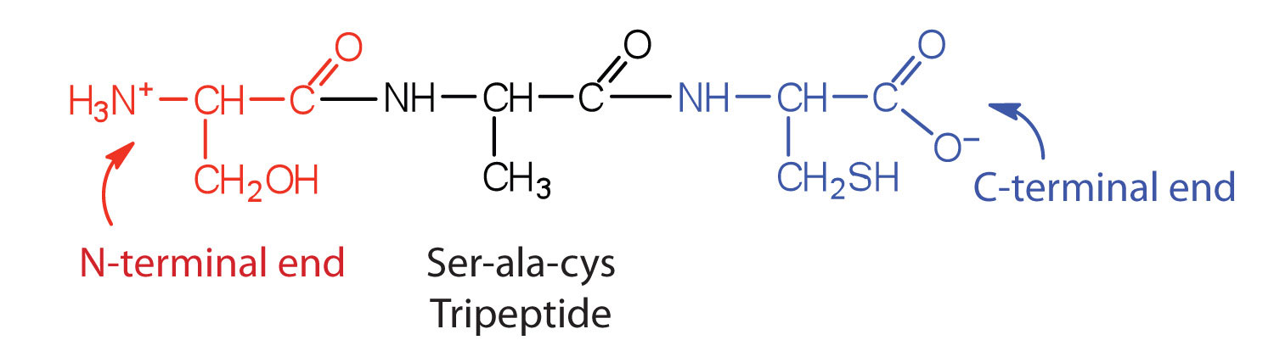

Затверджено
вченою радою ЗНУ
протокол № від . .2025 р.

Запоріжжя

2025

МіністерствО освіти і науки України
Запорізький національний університет

В.І. Генчева

ХІМІЯ АМІНОКИСЛОТ, ПЕПТИДІВ ТА БІЛКІВ

Навчально-методичний посібник
для здобувачів ступеня вищої освіти магістр спеціальності 102 Хімія
освітньо-професійної програми «Хімія»
денної форми здобуття освіти

Затверджено
вченою радою ЗНУ
протокол № від . .2025 р.

Запоріжжя

2025

УДК:54-039.7(075.8)
Б871

Генчева В.І. Хімія амінокислот, пептидів та білків : навчально-методичний посібник для здобувачів ступеня вищої освіти магістра спеціальності «Хімія» освітньо-професійної програми «Хімія» денної форми здобуття освіти. Запоріжжя : Запорізький національний університет, 2025. 85 с.

У навчально-методичному посібнику подано програмний матеріал дисципліни «Хімія амінокислот, пептидів та білків». Увагу акцентовано на питаннях хімії амінокислот, пептидів та білків. Запропоновано тести для самоконтролю. Представлено текст практичних занять.
Для здобувачів ступеня вищої освіти магістра спеціальності 102 Хімія світньо-професійної програми «Хімія» денної форми здобуття освіти.

Рецензент
О.А. Бражко, доктор біологічних наук, професор

Відповідальний за випуск
Л.О. Омельянчик, доктор фармацевтичних наук, професор

Зміст

ВСТУП……………………………………………………………………… | 4
Розділ 1. ХІМІЯ АМІНОКИСЛОТ…………………………………………
Лекція 1. Амінокислоти – основні структурні ланки білкової молекули..
Тести для самоконтролю…………………………………………………..
Практичне заняття 1. Кольорові реакції на амінокислоти та білки. Поділ амінокислот методом розподільної хроматографії.……………….
Лекція 2. Хімічний синтез та хімічні властивості амінокислот.……..…  Тести для самоконтролю…………………………………………………..  Практичне заняття 2. Методи нарощування поліпептидного ланцюга. Пептидні біорегулятори.…………………………………………………… | 14  19  20
Розділ 2. ХІМІЯ ПЕПТИДІВ……………………………………………..
Лекція 3. Номенклатура пептидів…………………………………………  Тести для самоконтролю…………………………………………………  Практичне заняття 3. ..………………………………………………….. | 21  34  36
Лекція 4. Принципи пептидного синтезу………………………………….  Тести для самоконтролю…………………………………………………  Практичне заняття 4. ..………………………………………………….. | 37  47  47
Розділ 3. ХІМІЯ БІЛКІВ…………………………………………………… | 48
Лекція 5. Хімія білків: класифікація білків. Структури білків………….  Тести для самоконтролю…………………………………………………..  Практичне заняття 5. Біологічне значення білків. Діаліз білків..…….. | 48  64  65
Лекція 6. Визначення амінокислотної послідовності у білках…………..  Тести для самоконтролю……………………………………………………  Практичне заняття 6. Визначення амінокислотного складу білків. Методи визначення первинної структури білка..............................……… | 66  72  73
ВИКОРИСТАНА ЛІТЕРАТУРА…………………………………………..
РЕКОМЕНДОВАНА ЛІТЕРАТУРА………………………………………

ВСТУП

Курс «Хімія амінокислот, пептидів та білків» належить до блоку освітніх компонентів вільного вибору студента в межах спеціальності магістрів спеціальності 102 Хімія.
Метою вивчення навчальної дисципліни «Хімія амінокислот, пептидів та білків» набуття студентами знань із основних особливостей хімії амінокислот, пептидів та білків; формування уявлень про білок, як найбільш складно влаштованої біоорганічної молекули, що виконує не тільки каталітичну функцію, але і функцію регуляції біологічних процесів.
Основним завданням дисципліни «Хімія амінокислот, пептидів та білків» є систематизація знань про будову амінокислот, пептидів, білків; функціональні властивості білка та його основні рівні організації структури; синтез амінокислот, пептидів.
Згідно з вимогами освітньо-професійної програми студенти повинні у результаті вивчення дисципліни «Хімія амінокислот, пептидів та білків» досягти таких компетентностей та результатів навчання:
- здатність вчитися і оволодівати сучасними знаннями (ЗК 2);
- здатність застосовувати знання у практичних ситуаціях (ЗК 4);
- здатність працювати автономно (ЗК 12);
- здатність до пошуку, критичного аналізу та обробки інформації з різних джерел (ЗК 14);
- здатність організовувати, планувати та реалізовувати хімічний експеримент (СК 3);
- здатність здобувати нові знання в галузі хімії та інтегрувати їх із уже наявними (СК 6);
- здатність критично осмислювати і постійно вдосконалювати власну професійну діяльність (СК 10);
- знати та розуміти наукові концепції та сучасні теорії хімії, а також фундаментальні основи суміжних наук (Р 1);
- застосовувати отримані знання і розуміння для вирішення нових якісних та кількісних задач хімії (Р 3);
- збирати, оцінювати та аналізувати дані, необхідні для розв’язання складних задач хімії, використовуючи відповідні методи та інструменти роботи з даними (Р 9);
- планувати, організовувати та здійснювати експериментальні дослідження з хімії з використанням сучасного обладнання, грамотно обробляти їх результати та робити обґрунтовані висновки (Р 10);
- працювати самостійно або в групі, отримати результат у межах обмеженого часу з наголосом на професійну сумлінність та наукову доброчесність (Р 14);
- здійснювати моніторинг та аналіз наукових джерел інформації та фахової літератури (Р 15).
Запропонований авторами навчально-методичний посібник сприятиме засвоєнню програмного матеріалу навчальної дисципліни та набуттю необхідних практичних умінь і навичок.

Розділ 1
ХІМІЯ АМІНОКИСЛОТ

Лекція 1. Амінокислоти – основні структурні ланки білкової молекули

Мета: вивчення будови протеїногенних амінокислот; ознайомлення з їх класифікацією; способами отримання; фізичними та кислотно-основними властивостями та хімічними властивостями.

План
- Особливості будови протеїногенних та рідкісних амінокислот. Позначення амінокислот, оптична ізомерія амінокислот.
- Класифікація протеїногенних амінокислот.
- Фізичні та кислотно-основні властивості протеїногенних амінокислот.

Ключові терміни та поняття: амінокислоти, протеїногенні амінокислоти, хімічні властивості α-амінокислот.

1. Особливості будови протеїногенних амінокислот

Амінокислоти ‒ це похідні карбонових кислот, у яких один або декілька атомів водню у вуглеводневому радикалі заміщені на аміногрупу (гетерофункціональні сполуки).

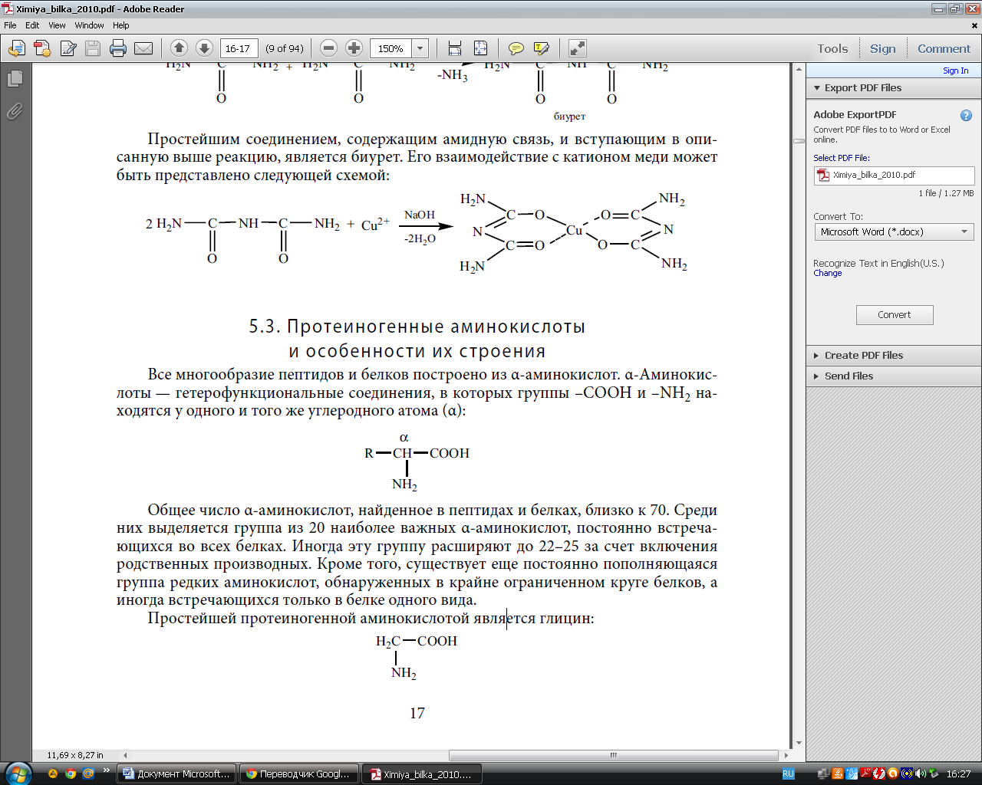

Залежно від розташування NH₂-групи розрізняють α-, β-, γ- та ін. Амінокислоти.
У живих організмах вони перебувають у вільному стані або входять до складу білків, пептидів, а також деяких інших біологічно активних сполук.
Існує понад 300 амінокислот, наявних у різних тварин, рослин і мікробіальних системах, але лише 20 основних кодуються в ДНК і потім включаються до складу білків (табл. 1).

Таблиця 1 − Будова основних протеїногенних амінокислот

Формула амінокислот | Назва амінокислот  (тривіальна; раціональна)
1 | 2
І. Ациклічні амінокислоти
1. Аліфатичні не заміщенні амінокислоти (моноамінокарбонові кислоти)
Гліцин (глікокол);
α-амінооцтова кислота
Аланін;
α-амінопропіонова кислота
1 | 2
Валін;
α-аміноізовалеріанова кислота
Лейцин;
α-аміноізокапронова кислота
Ізолейцин;
α-аміно-β-метил-β-етилпропіонова кислота
2. Аліфатичні функціонально-заміщенні амінокислоти
а) Гідроксиамінокислоти
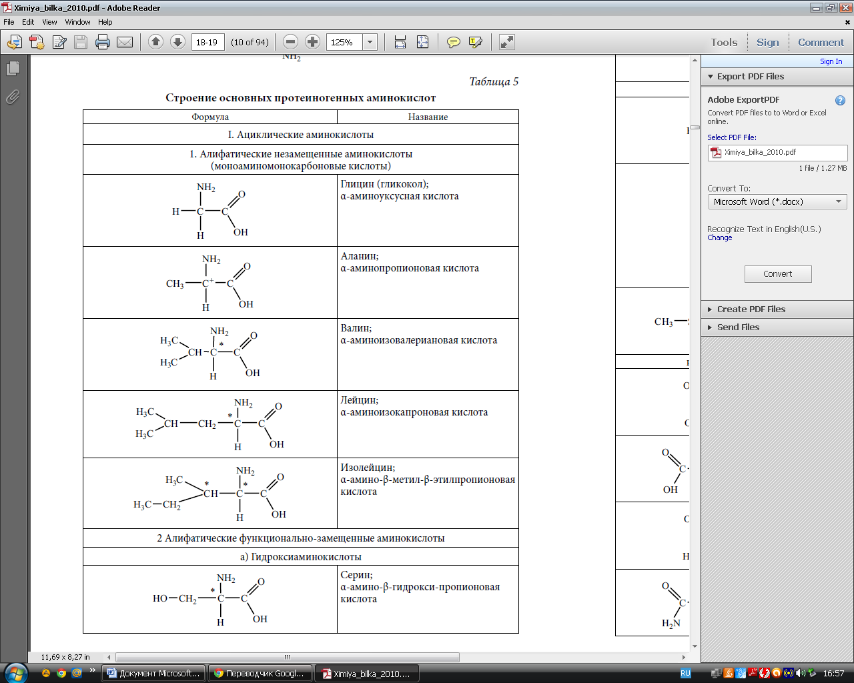 | Серін;  α-аміно-β- гідрокси-пропіонова кислота
Треонін;
α-аміно-β-гідрокси-масляна кислота

б) Тіоамінокислоти
Цистеїн;
α-аміно-β-тіопропіонова кислота
Цистін;
Ди-α-аміно-β-тіопропіонова кислота
Метіонін;
α-аміно-γ-метилтіо-масляна кислота

в) Карбоксиамінокислоти (моноамінодикарбонові кислоти)
Аспарагінова кислота
(аміноянтарна кислота

Глутамінова кислота
(α-аміноглутарова кислота
Аспарагін;
γ-амід-α-аміноянтарна кислота

Глутамін;
δ-амід-α-аміно-глутарова кислота

г) Диамінокислоти (диамінокарбонові кислоти)
Лізин;
α, ε-діамінокапронова кислота

д) Гуанідиноамінокислоти
Аргінін;
α-аміно- γ-гуанідино-валеріанова кислота

ІІ. Циклічні амінокислоти
1. Ароматичні амінокислоти
Фенілаланін;
α-аміно-β-фенілпропіонова кислота

Тирозин;
α-аміно- β-гідроксифенілпропіонова кислота

2. Гетероциклічні амінокислоти
Триптофан;
α-аміно- β-індолілпропіонова кислота

Гістидин;
α-аміно-β-імідазолпропіонова кислота

Пролін;
Піролідин-α-карбонова кислота

* − позначення хіральних центрів в молекулі амінокислот
Особливості будови рідкісних амінокислот, що знайдені у обмеженому колі білків та у білків одного виду, наведено табл. 2.
Таблиця 2 – Будова, назва, джерело виділення амінокислот

Формула амінокислот | Назва амінокислот | Джерело виділення
1 | 2 | 3
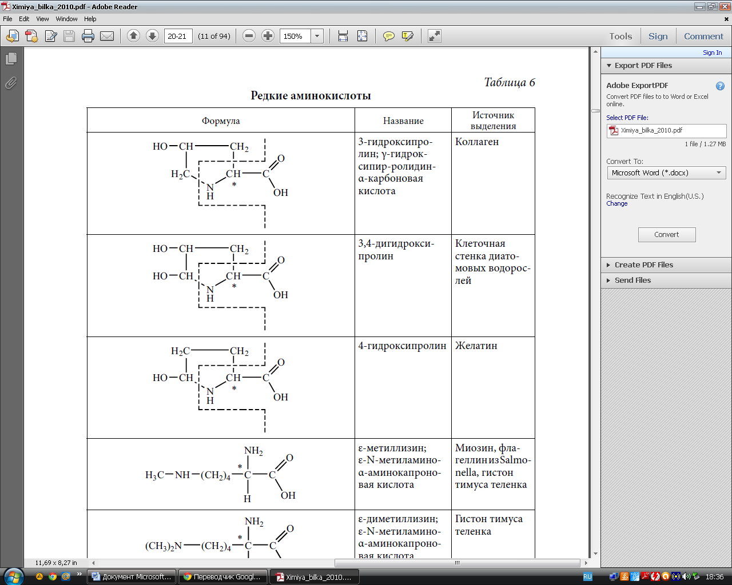 | 3-гідроксипролін;  γ-гідроксипіролідин-  α-карбонова кислота | Колаген
 | 3,4-дигідроксипролін | Клітинна  стінка діатомових водоростей
 | 4-гідроксипролін | Желатин
 | ε-метиллізин;  ε-N-метиламіно-  α-капронова кислота | Міозин, флагелін Salmonella, гістон тимусу теля
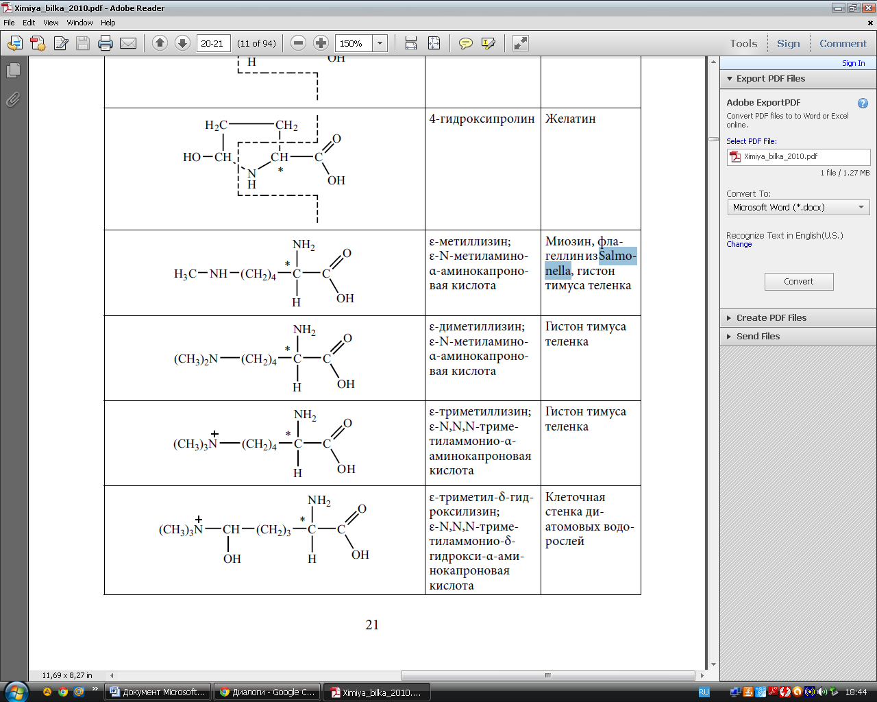 | ε-диметиллізин;  ε-N-метиламіно-  α-капронова кислота | Гістон  тимусу теля
 | Ε-триметиллізин;  ε-N, N, N-триметиламоніо-  α-амінокапронова кислота | Гістон  тимусу теля
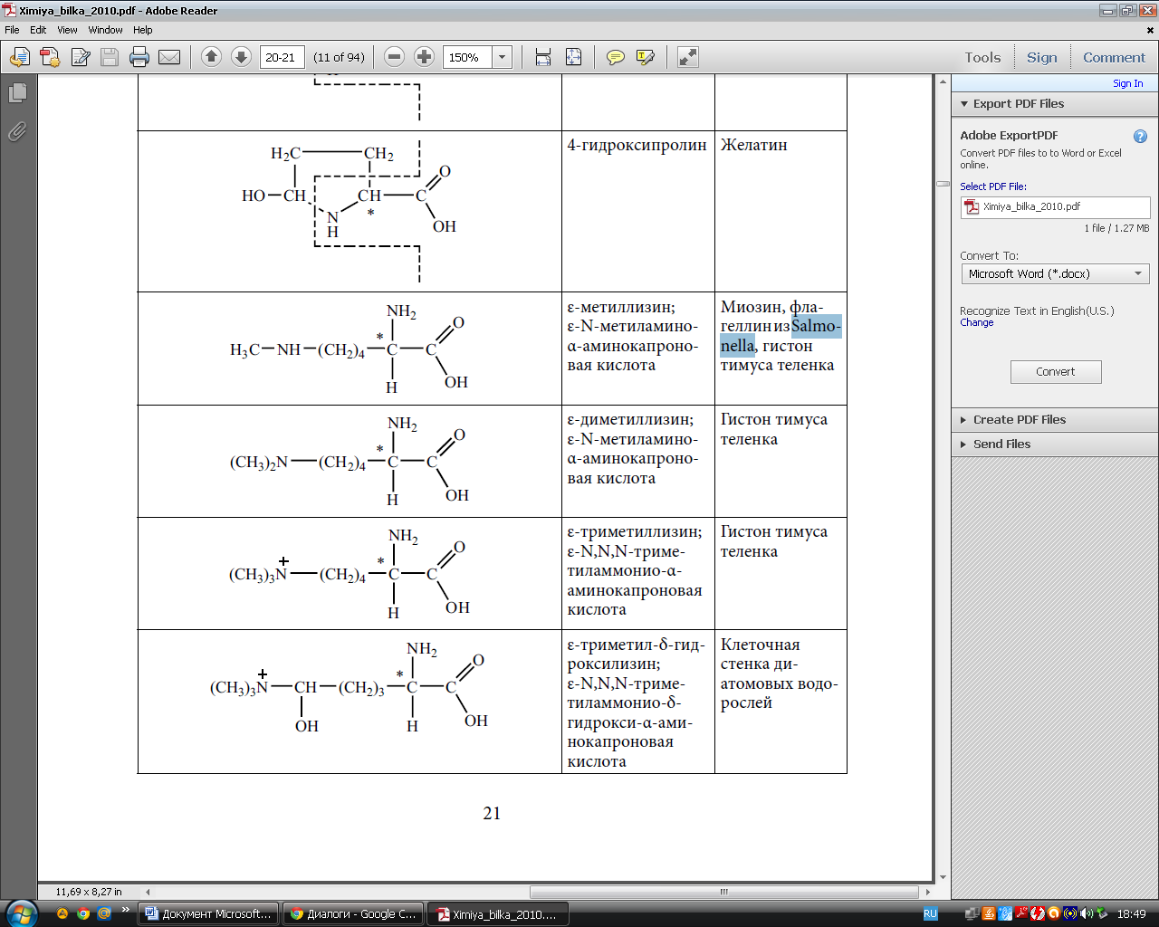 | ε-триметил-  δ-гідроксилізин;  ε- N, N, N- триметиламоніо-  δ-гідрокси-  α-амінокапронова кислота | Клітинна  стінка  діатомових водоростей
1 | 2 | 3
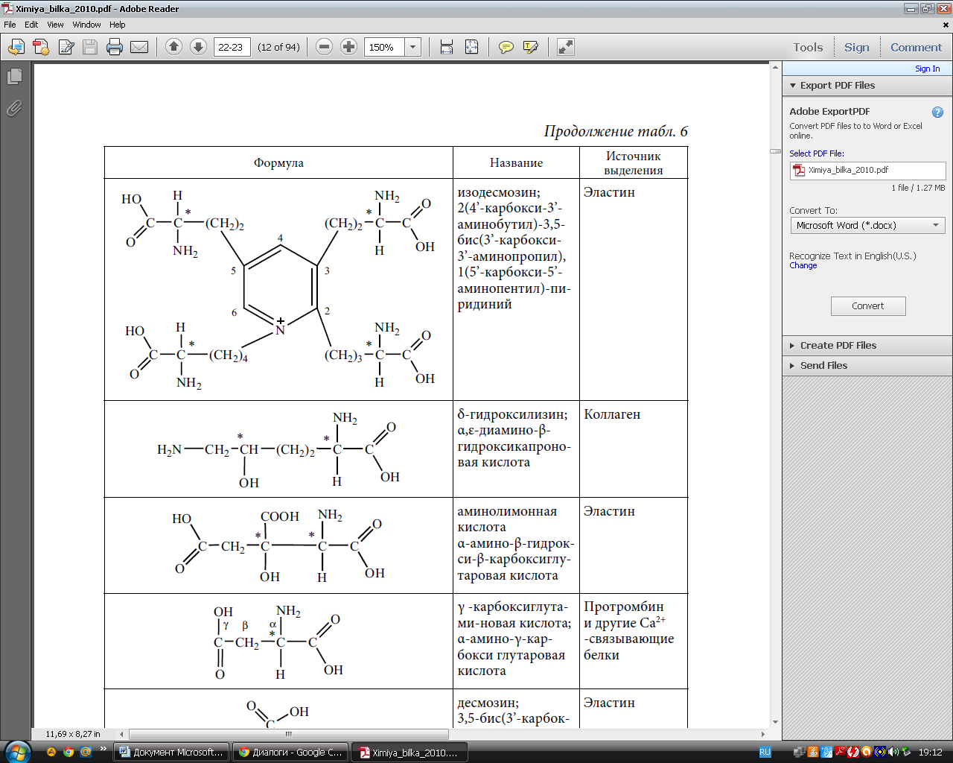 | Ізодесмозин;  2(4’-карбокси-3’- амінобутил)-3,5- біс(3’-карбокси-3’-амінопропіл),  1(5’-карбокси-5’- аминопентил)-піридиній | Еластин
 | δ-гідроксилізин;  α, ε-диаміно-  β- гідроксикапронова кислота | Колаген
 | Амінолимонна кислота;  α-аміно-  β-гідроксиглутарова кислота | Еластин
 | γ-карбоксиглут-амінова кислота;  α-аміно-  γ-карбоксиглутарова кислота | Протромбін  та ін. Са²⁺-зв’язуючі білки
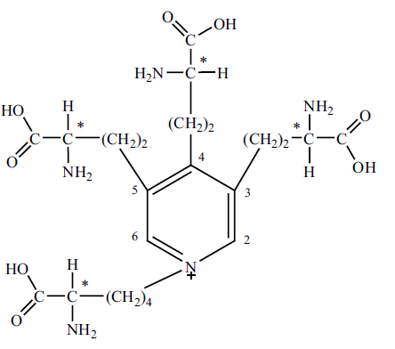 | Десмозин;  3,5-біс(3’-карбокси-3’-амінопропіл)  4 (4’-карбокси-4’-амінобутил)-1-(5’карбокси-5’- аминопентил)-піридиній | Еластин
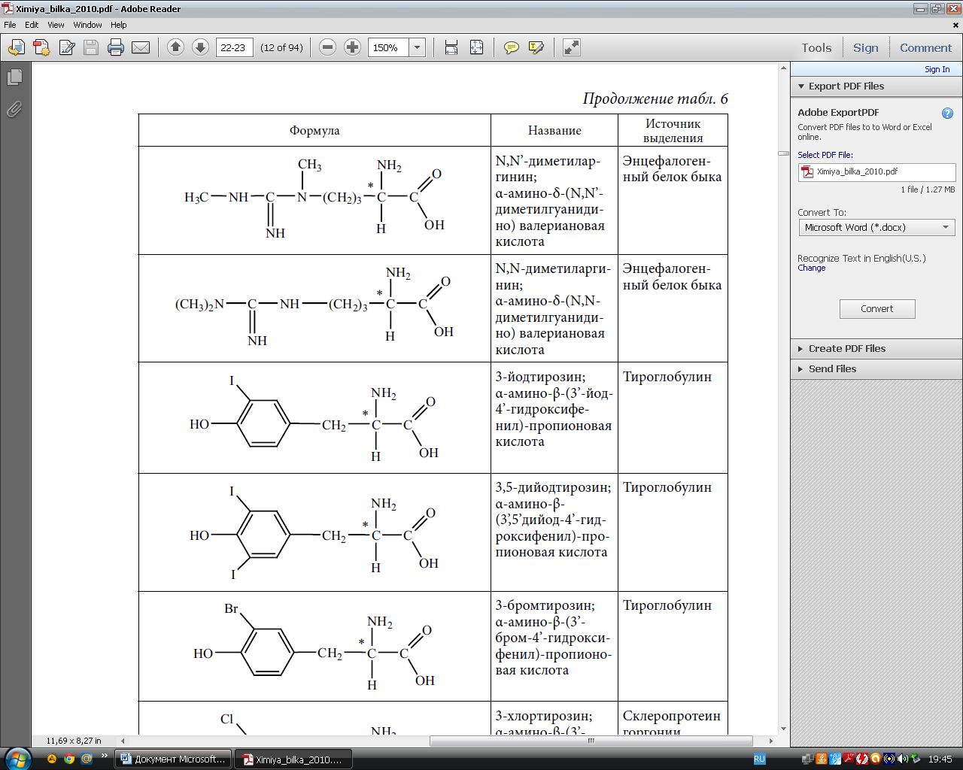 | N, N-диметиларгінін;  α-аміно-β-(N, N-диметилгуанідино)-валеріанова кислота | Енцифалогенний білок бика
 | N, N-диметиларгінін;  α-аміно-β-(N, N-диметилгуанідино)-валеріанова кислота | Енцифалогенний білок бика
 | 3-йодтирозин;  α-аміно-β-(3’-йод-4’-гідроксифеніл)-пропіонова кислота | Тироглобулін
1 | 2 | 3
 | 3,5-дийодтирозин;  α-аміно-β-(3’,5’-дийод-4’-гідроксифеніл)-пропіонова кислота | Тироглобулін
 | 3-бромтирозин;  α-аміно-β-(3’-бром-4’-гідроксифеніл)-пропіонова кислота | Тироглобулін
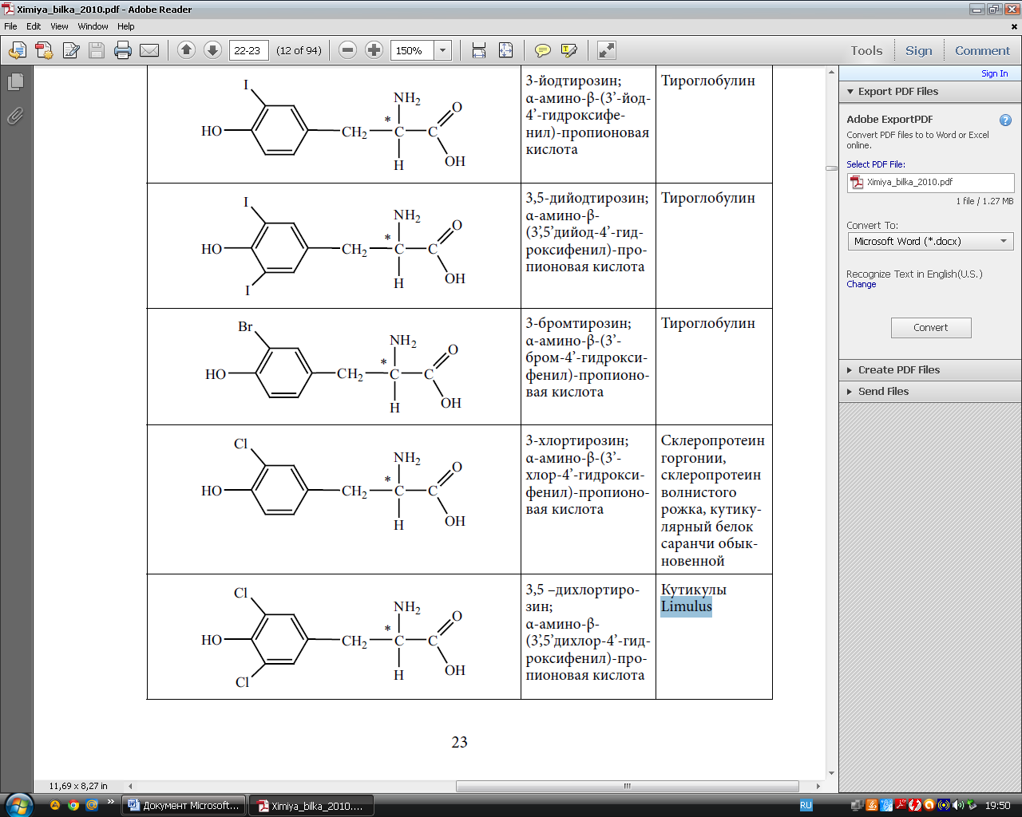 | 3-хлортирозин;  α-аміно-β-(3’-хлор-4’-гідроксифеніл)-пропіонова кислота | Склеропротеїн горгонії, склеропротеїн волнистого ріжка, кутикулярний білок саранчі звичайної
 | 3,5-дихлортирозин;  α-аміно-β-(3’,5’-дихлор-4’-гідроксифеніл)-пропіонова кислота | Кутикули Limulus
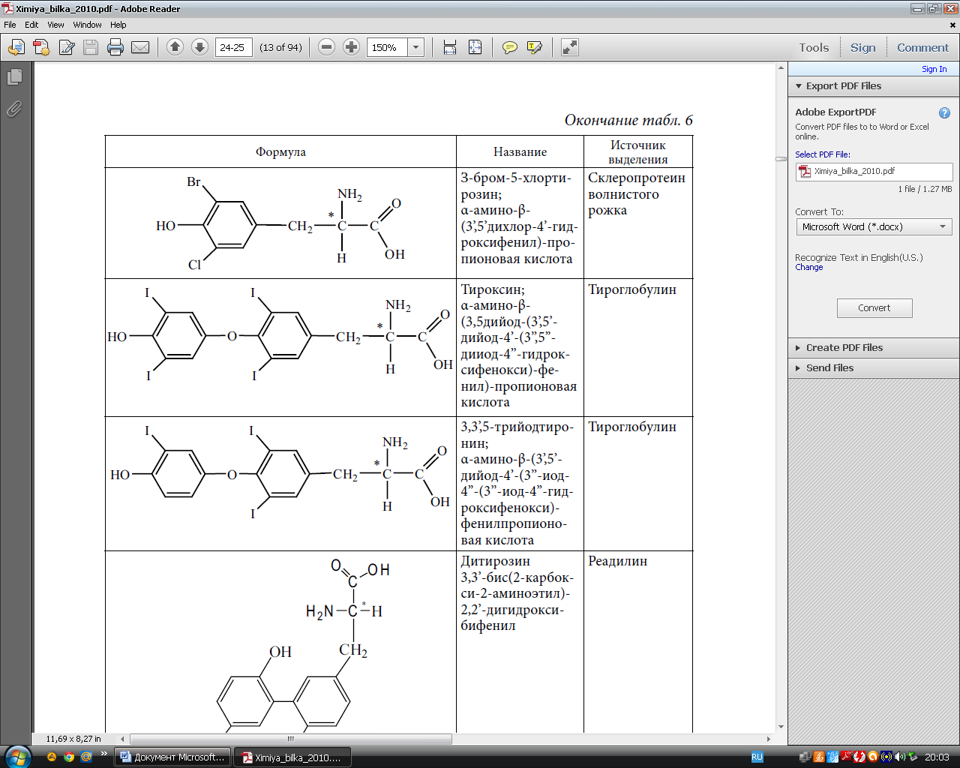 | 3-бром-5-хлортирозин;  α-аміно-β-(3’,5’-дихлор-4’-гідроксифеніл)-пропіонова кислота | Склеропротеїн волнистого ріжка
 | Тироксин;  α-аміно-β-  (3’,5’-дийод-4’-(3’’,5’’-дийод-4’’-гідроксифенокси)-феніл)-пропіонова кислота | Тироглобулін
 | 3,3’,5-трийодтиронін;  α-аміно-β-(3’,5’-дийод-4’-(3’’-йод-4’’-(3’’-йод-4’’-гідроксифенокси)-фенілпропіонова кислота | Тироглобулін

* − позначення хіральних центрів в молекулі амінокислот

Найпростішою протеїногенною амінокислотою є гліцин:

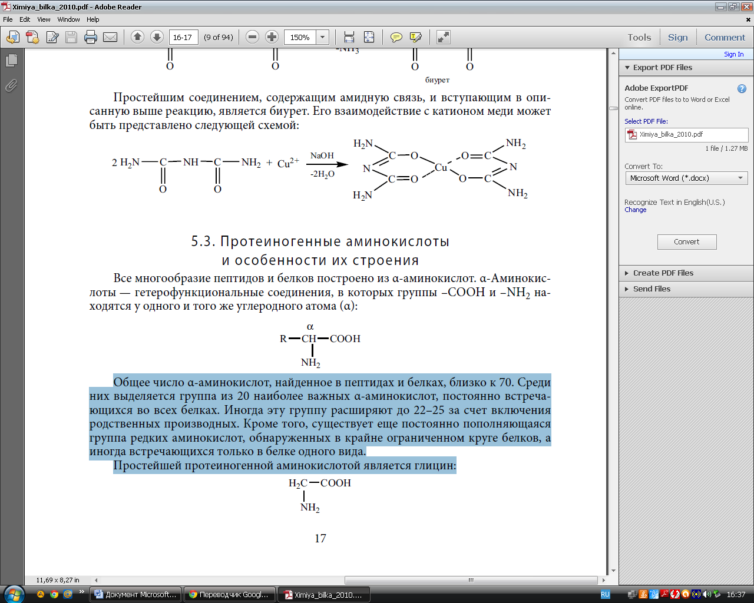
гліцин

Амінокислоти можуть бути розглянуті як похідні гліцину, отримані заміною одного атома Гідрогену (амінокислоти мають різні радикали).
Для амінокислот характерні історичні назви, перш за все пов’язані з джерелами первинного виділення.
Наприклад, цистеїн виділений з каменів жовчного міхура
(від грец. «цістіс» − пузир); лейцин отримали з молочного білка – казеїну
(від грец. «лейкос» − білий); аспарагінову кислоту виділили з паростків спаржі (від грец. «аспарагус» − спаржа).

Позначення амінокислот, оптична ізомерія амінокислот

Для зручності запису структури білків і пептидів запропоновані три основних способи скороченого позначення протеїногенних амінокислот
(табл. 3).

Таблиця 3 − Позначення амінокислот

Амінокислота | Трьохбуквенне позначення амінокислот |  | Однобуквенне позначення  амінокислот
Амінокислота | українське | латинське | Однобуквенне позначення  амінокислот
1 | 2 | 3 | 4
Гліцин | Глі | Gly | G
Аланін | Ала | Ala | A
Валін | Вал | Val | V
Лейцин | Лей | Leu | L
Ізолейцин | Іле | Ile | I
Пролін | Про | Pro | P
Фенилаланін | Фен | Phe | F
Триптофан | Три, трп | Trp | W
Метіонін | Мет | Met | M
Серін | Сер | Ser | S
Треонін | Тре | Thr | T
Аспарагин | Асн | Asn | N
Глутамін | Глн | Gln | Q
Лізін | Ліз | Lys | К
Аргінін | Арг | Arg | R
Гістидин | Гіс | His | H
Аспарагінова кислота | Асп | Asp | D
1 | 2 | 3 | 4
Глутамінова кислота | Глу | Glu | E
Цистеїн | Цис | Cys | С
Тирозин | тир | Tyr | Y

Всі протеїногенні амінокислоти, крім гліцину, оптично активні та мають як мінімум один хіральний центр (хіральні центри позначені * в табл. 1, 2), тобто амінокислоти належать до L-ряду.

Належність амінокислот до L-ряду або D-ряду визначається за розташуванням функціональних груп у хіральному атомі Карбону, що несе аміногрупу, в порівнянні з гліцериновим альдегідом:

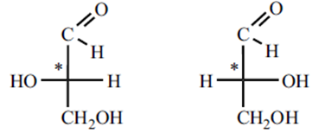
L-гліцериновий альдегід | D-гліцериновий альдегід

Відповідно до прийнятих позначень, структура L-аланіну та D-аланіну виглядає так:

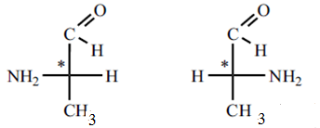
L-аланін | D-аланін

Протеїногенні амінокислоти, також можуть мати кілька хіральних центрів та кілька оптичних ізомерів.
Наприклад, треонін, має два хіральних центру (n = 2) і відповідно 2^{n} = 2² = 4 оптичних ізомеру.

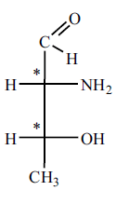 | 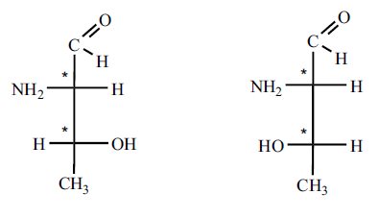
треонін | L-треонін | L-алло-треонін  (алло − інший)

З цих двох оптичних ізомерів саме L-треонін входить до складу природних білків.
Ще два оптичних ізомеру треоніну відносяться до D-ряду і в складі білків не виявляються:

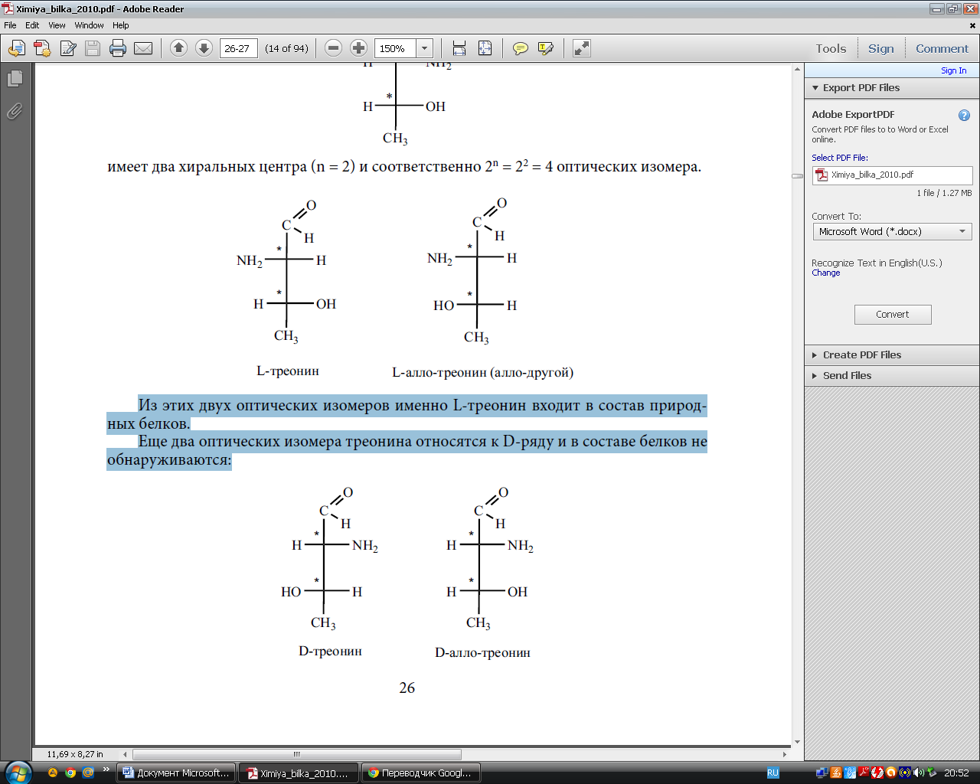
D-треонін | D-алло-треонін

2. Класифікація протеїногенних амінокислот

Виділяють три основних типи класифікації амінокислот:
1) структурна − за будовою бічного радикалу (див. табл. 1) (всі протеїногенні амінокислоти розглянуті як похідні найпростішої амінокислоти – гліцину);
2) біологічна (або фізіологічна) − за ступенем незамінності амінокислот для організму: незамінні, напівзамінні, замінні амінокислоти;
Незамінні амінокислоти ‒ амінокислоти, які не синтезуються в організмах людини та вищих тварин і повинні обов’язково надходити в організм із продуктами харчування.
Незамінних амінокислот для людини вісім: валін, лейцин, ізолейцин, треонін, лізин, метіонін, фенілаланін, триптофан.
Виділяють групу напівзамінних амінокислот, які утворюються в організмі, але в недостатній кількості, тому частково повинні надходити з їжею. Для організму людини такими амінокислотами є: аргінін, тирозин, гістидин.
До замінних амінокислот відносяться амінокислоти, синтезовані в організмі в достатній кількості з незамінних амінокислот або ін. сполук.
До замінних амінокислот відносяться інші амінокислоти, крім перерахованих (табл. 4).

Таблиця 4 − Замінні (−), незамінні (+), полу замінні (±) амінокислоти
у білках організмів різних видів
Амінокислоти | Людина | Щур | Миша | Курка | Лосось | Москіт | Бджола
1 | 2 | 3 | 4 | 5 | 6 | 7 | 8
Гліцин | − | − | − | ± | − | + | −
Аланін | − | − | − | − | − | − | −
Валін | + | + | + | + | + | + | +
Лейцин | + | + | + | + | + | + | +
Ізолейцин | + | + | + | + | + | + | +
Цистеїн | − | − | − | − | − | − | −
Метіонін | + | + | + | + | + | + | +
Серін | − | − | − | − | − | − | +
Треонін | + | + | + | + | + | + | −
Аспарагінова кислота | − | − | − | − | − | − | +
Глутамінова кислота | − | − | − | − | − | − | −
Лізін | + | + | + | + | + | + | +
Аргінін | ± | ± | ± | + | + | + | +
Фенілаланін | + | + | + | + | + | + | +
Тирозин | ± | ± | ± | + | − | − | −
Гістидин | ± | + | + | + | + | + | +
Триптофан | + | + | + | + | + | + | +
Пролін | − | − | − | − | − | − | −

Однак абсолютна незамінність 8-ми амінокислот універсальна для всіх видів організмів.
3) електрохімічна − амінокислоти, поділяються на 3-и групи за кислотно-основними властивостями радикала: кислі, основні і нейтральні.

3. Фізичні та кислотно-основні властивості протеїногенних амінокислот

α-Амінокислоти − кристалічні речовини, що мають високу температуру плавлення (більше 200 ⁰С), нелетучі, нерозчинні в неполярних органічнихрозчинника, добре розчинні у воді, що забезпечує повноцінну всмоктуванність і транспорт амінокислот в організмі.
L-Амінокислоти мають солодкий смак, D-ізомери не мають смаку або гіркі.

Кислотно-основні властивості

Амінокислоти є амфотерними сполуками, що зумовлено наявністю в їх молекулі функціональних груп кислотного (-СООН) і основного (-NH₂) характеру.

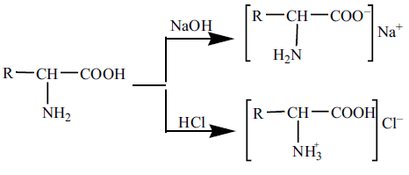

У водному розчині α-амінокислота існує у вигляді рівноважної суміші біполярного іона, катіонної або аніонної форми. Положення рівноваги в системі залежить від рН середовища.

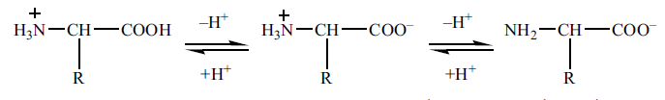

Повністю протонована амінокислота (катіонна форма) з теорії Бренстеда є двухосновною кислотою із значеннями pKa₁ (-СООН) і pKa₂ (-NH₃⁺).
Значення рН, при якому сумарний заряд молекули амінокислоти дорівню єнулю, називається ізоелектричною точкою (ІЕТ, _{Р}i).

_{Р}i= ½ (pKa₁ + pKa₂)

Амінокислоти, які можуть існувати тільки в трьох формах: нейтральна молекула, катіон і аніон, − називаються нейтральними.
З 20-и природних амінокислот 13 − нейтральні: аланін, аспарагін, валін, гліцин, глутамін, ізолейцин, лейцин, метіонін, пролін, серин, треонін, триптофан, фенілаланін.
Всі нейтральні амінокислоти мають близькі кислотно-основні показники pKa₁ = 2,0-3,0; _{P}i= 5,5-6,5; pKa₂ = 9,0-10,5.
За значеннями кислотно-основних характеристик нейтральних амінокислот можна встановити, у вигляді яких частинок знаходиться
будь-яка з цих кислот при даному значенні рН її водного розчину (рис. 2).

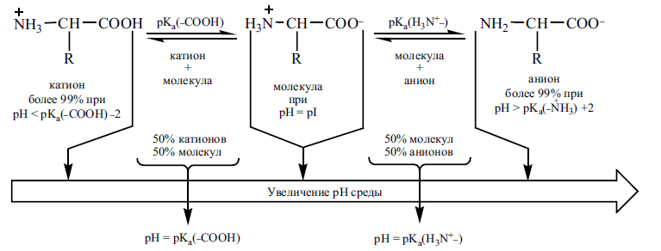

Рисунок 2 − Співвідношення різних форм амінокислот в залежності
від кислотності середовища

Амінокислоти, що мають у складі радикала додаткову карбоксильну групу, повністю в протонованній формі знаходяться в сильно кислому середовищі. За Бренстедом, вони є трьохосновними кислотами, що характеризуються трьома значеннями рКа, як показано на прикладі глутамінової кислоти:

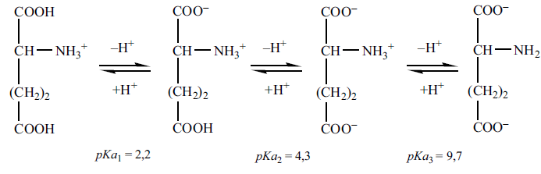

У кислих α-амінокислот ізоелектрична точка знаходиться при рН багато нижче 7 (глутамінова кислота − _{P}I = 3,22; аспарагінова − _{P}I = 2,77).
В організмі при фізіологічних значеннях рН (рН крові = 7,2 ÷ 7,4) ці амінокислоти знаходяться в аніонній формі, т. я. у них диссоційовані обидві карбоксильні групи.
У водних розчинах в міру зменшення кислотності середовища, зростання рН, ці амінокислоти можуть перебувати в чотирьох формах: катіонна, нейтральна молекула, моноаніона та діаніона.
У основних α-амінокислот ізоелектрична точка лежить в області рН
вище 7.
До основних амінокислот відносять: лізин, аргінін і гістидин.
У сильнокислому середовищі вони також представляють собою трьохосновні кислоти, етапи дисоціації яких видно на прикладі лізину:

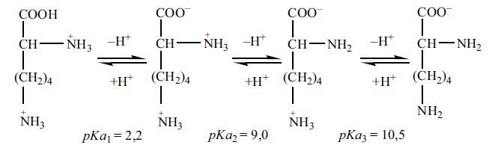

Лізин, аргінін, гістидин у водних розчинах в міру зменшення кислотності середовища можуть перебувати в чотирьох формах: дикатіонна, монокатіонна, нейтральна молекула й аніон.
В організмі основні α-амінокислоти мають сумарний одиничний позитивний заряд (знаходяться у вигляді цвіттер-іону − амонієвих катіонів),
т. я. у них протонованні обидві аміногрупи, причому лізин та аргінін на 100 %, а гістидин − близько 1%.
Ізоелектрична точка − найважливіша фізико-хімічна характеристика амінокислот (табл. 5).

Таблиця 5 – Значення _{P}I для протеїногенних амінокислот

Амінокислота | _{P}I | Амінокислота | _{P}I
Глі | 5,97 | Асн | 5,41
Ала | 6,00 | Глн | 5,65
Вал | 5,96 | Лиз | 9,74
Лей | 5,98 | Арг | 10,76
Іле | 6,02 | Фен | 5,48
Сер | 5,68 | Тір | 5,66
Тре | 5,60 | Три | 5,89
Цис | 5,07 | Гис | 7,59
Мет | 5,74 | Про | 6,30
Асп | 2,77 | Опр | 5,80
Глу | 3,22 | ‒ | ‒

Обчислити ІЕТ в загальному випадку для всіх типів амінокислот можна за формулою:

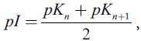

де: n ‒ максимальне число позитивних зарядів в повністю протонованій
амінокислоті.
Наприклад, ІЕТ для амінокислот дорівнює:
а) глутамінова кислота: n = 1, _{P}i = 1/2 (2,2 + 4,3) = 3,2;
б) валін: n = 1, _{P}i = 1/2 (2,3 + 9,6) = 5,95;
в) лізин: n = 2, _{P}I = 1/2 (9,0 + 10,5) = 9,8;
Крім основних протоногенних груп амінокислот (-СООН і-N⁺Н₃) в їх бічних радикалах можуть міститися й інші іоногенні групи, здатні дисоціювати за кислотним типом при різних значеннях рН (табл. 6).

Таблиця 6 – Деякі протеїногенні групи бічних радикалів амінокислот

Амінокислота | Фрагмент | pKa фрагменту
1 | 2 | 3
Гістидин | 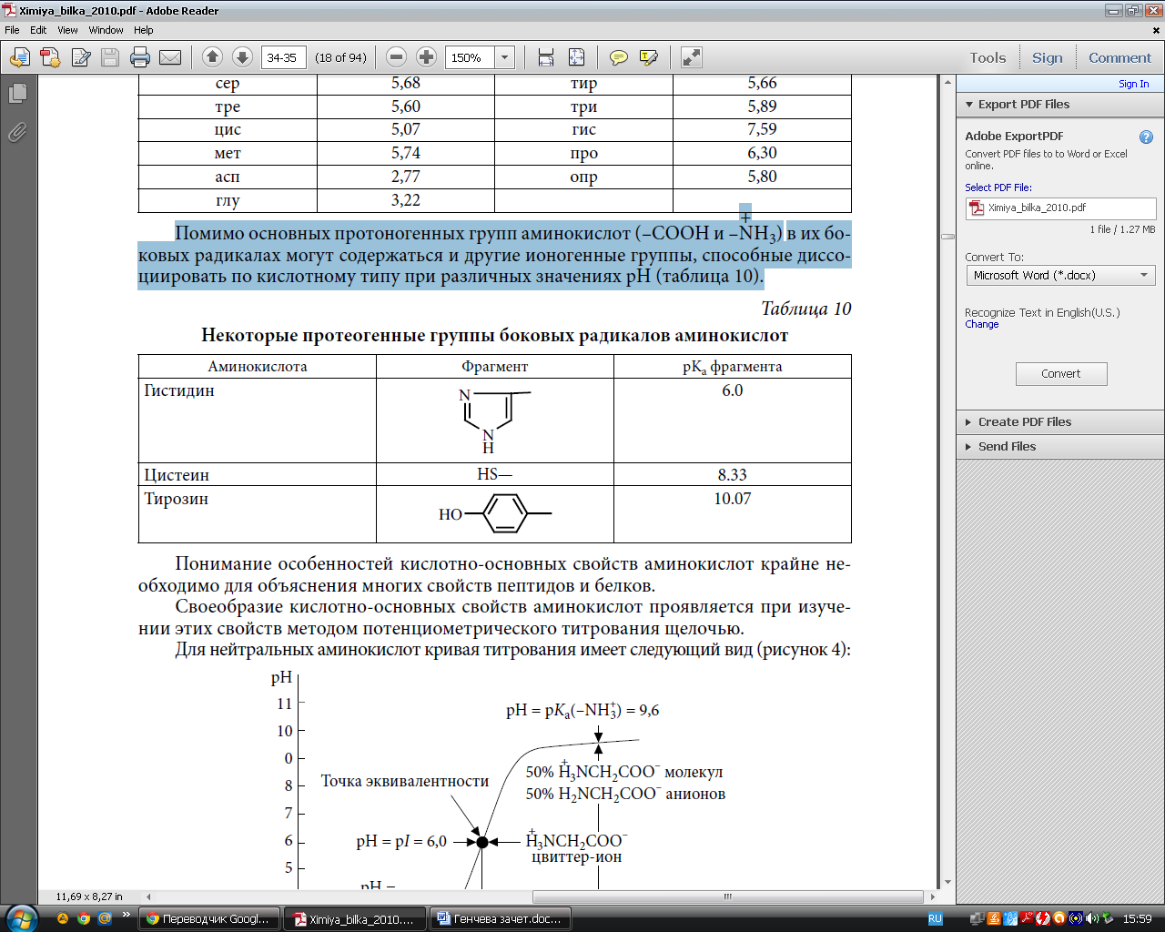 | 6,0
Цистеїн | SH - | 8,33
Тирозин |  | 10,07

Своєрідність кислотно-основних властивостей амінокислот проявляється при вивченні цих властивостей методом потенціометричного титрування лугом.
Для нейтральних амінокислот крива титрування має такий вигляд
(рис. 3):
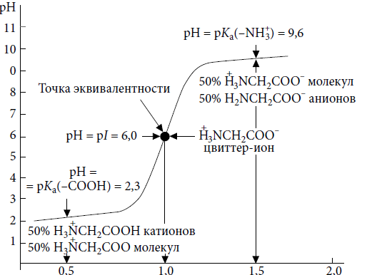
Кількість еквівалентівNaOH
Крива титрування гліцингідрохлориду

Рисунок 3 − Крива титрування амінокислоти лугом

Крива титрування дозволяє встановити значення _{P}i, значення pKa₁ і pKa₂.
Значення pKa₁ встановлюють за кривою титрування за величиною рН системи, що містить 0,5 екв. лугу, т. я. в цей момент в розчині знаходиться 50% катіонів та 50% молекул амінокислоти.
Значення pKa₂ встановлюють також на основі кривої титрування, але за величиною рН системи, що містить 1,5 екв. лугу, т. я. в цей момент в розчині находиться 50% молекул і 50% аніонів амінокислоти.
В області значень рН = pKa₁±0,5 і рН = pKa₂±0,5 розчини амінокислот володіють буферними властивостями.
Вільні протоноактивні фрагменти бічних радикалів амінокислот
(-ОН, -SH і >NH фрагмент імідазольного кільця гістидину) здатні забезпечувати буферні властивості поліпептидів і білків.
Фрагменти тирозину і цистеїну проявляють буферну активність при значеннях рН = 10,07±0,5 і рН = 8,33±0,5 відповідно, далеких від фізіологічних значень.
Лише гістидин в області рН = 6,0±0,5, близьких до фізіологічних значенень, володіє помітною буферної ємністю. Гістидином багатий гемоглобін і саме в зв’язку з цим, гемоглобін володіє буферними властивостями. Гемоглобінова буферна система приймає участь у підтримці рН крові.
Кислотно-основні властивості амінокислот широко використовуються при їх аналітичному визначенні. На кислотно-основних властивостях амінокислот засновані методи їх поділу, ідентифікації та кількісного визначення.

Тести для самоконтролю

1) До аліфатичних не заміщених амінокислот (моноаміномонокарбонових кислот), відносяться ...
A) гліцин, глутамінова кислота, аспарагінова кислота
B) серин, фенілаланін, цистеїн
C) лізин, аспарагін, метіонін
D) гліцин, аланін, валін

2) Серин відноситься до ...
A) аліфатичних не заміщених амінокислот
B) гідроксиамінокислот
C) тіоамінокислот
D) карбоксиамінокислот

3) Лізин відноситься до ...
A) моноаміномонокарбонових кислот
B) моноаміномонокарбонових кислот, що містить ОН-групу
C) диаміномонокарбонових амінокислот
D) моноаміномонокарбонових кислот, що містить SН-групу

4) Гістидин відноситься до ...
A) гетероциклічних амінокислот
B) ароматичних амінокислот
C) аліфатичних амінокислот
D) гуанідиноамінокислот

5) У колагені містяться ...
A) 4-гідроксипролін, амінолимонна кислота
B) ізодесмозин, десмозин
C) 3-гідроксипролін, δ-гідроксилізин
D) 3-бромтирозин, амінолимонна кислота

6) Амінокислоти володіють ... властивостями.
A) основними
B) кислими
C) не має правильної відповіді
D) амфотерними

Практичне заняття №1

Характеристика незамінних амінокислот
та біологічне значення α-амінокислот, що входять до складу білків

Мета заняття: засвоїти біологічне значення α-амінокислот, що входять до складу природних білків.

Хід заняття

Завдання 1.
Дайте характеристику 10-и незамінним амінокислотам: укажіть їх структуру, повну назву за тривіальною та раціональною номенклатурою, хімічні властивості та способи отримання.

Завдання 2.
Ознайомтеся з біологічним значенням 20-ти α-амінокислот (табл. 7).

Таблиця 7 ‒ Біологічне значення амінокислот

№ з/п | Амінокислота | Біологічне значення
1 | 2 | 3
1 | 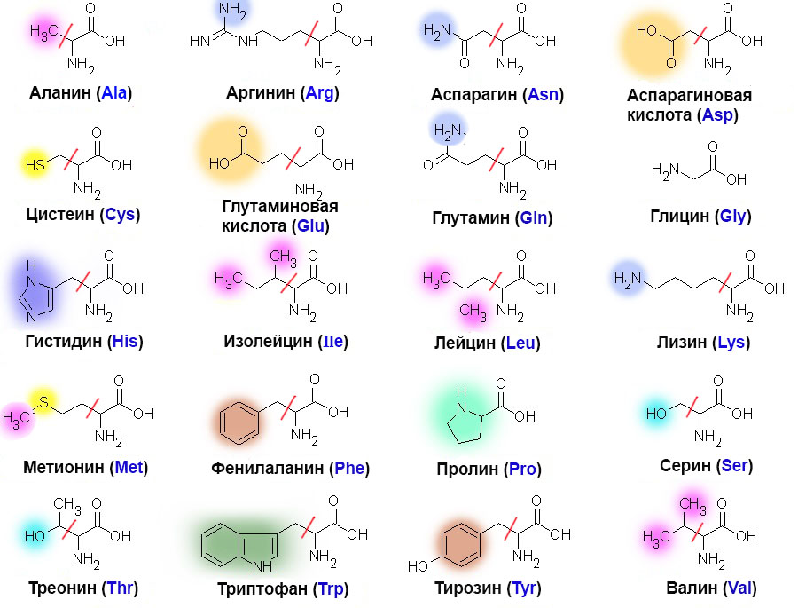  Гліцин | 1) Забезпечує синтез білків, порфіринів, пуринових основ, нуклеїнових кислот, глутатіону, жовчних кислот, щавлевої кислоти  2) Передає нервові імпульси в нейромедіаторах  3) Регулюють тонус симпатичної нервової системи  4) Активує процеси захисного гальмування ЦНС  5) Здійснює детоксикацію фенолів та інших токсинів  6) Сприяє загоєнню ран  7) Забезпечує антирадикальний захист
2 | Аланін | 1) Приймає участь у продукуванні м’язової енергії  2) Регулює енергетичний обмін  3) Стимулює імунну систему  4) Регулює рівень цукру у крові  5) Приймає участь у синтезі лімфоцитів  6) Підтримує тонус м’язів  7) Підтримує статеву функцію  8) Забезпечує роботу наднирників  9) Здійснює детоксикацію аміаку  10) Відповідає за метаболізм цукрів та органічних кислот
3 | Валін | 1) Забезпечує синтез та ріст тканин тіла  2) Забезпечує продукування енергії для м’язових тканин  3) Відповідає за м’язову координацію  4) Регулює азотний обмін  5) Захищає мієлінову оболонку нервів  6) Здійснює регулювання нервових процесів  7) Стабілізує гормональний фронт  8) Відповідає за утворення та накопичення глікогену
4 | Лейцин | 1) Захищає м’язові тканини: сповільнює катаболізм  2) Забезпечує енергетику м’язів  - 3) Відповідає за відновлення шкіри, м’язів, кісток  4) Активізує виділення гормону лептину
5 | Ізолейцин | 1) Забезпечує ріст та розвиток поперечносмугастих та продовжних м’язів  2) Приймає участь у виробленні енергії  3) Приймає участь у синтезі гемоглобіну  4) Стабілізує та регулює рівень цукру у крові  5) Зменшує втому м’язів при перевтомі  6) Захищає від шкідливого впливу стресу  7) Утилізує холестерин
6 | Серин | 1) Приймає участь у побудові майже всіх природних білків  2) Приймає участь в утворенні активних центрів ярду ферментів  3) Має важливе значення в механізмах міжклітинної передачі сигналів  4) Приймає участь у біосинтезі ряду інших звичайних амінокислот: гліцин, цистеїн, метіонін, триптофан  5) Є вихідним продуктом синтезу пурину і піримідину, сфінголіпідів, етаноламіну
7 | Треонін | 1) Входить до складу антитіл гліцину і колагену, еластину і зубної емалі  2) Має антидепресантні властивості і регулює подачу нервових імпульсів у мозок  3) Виводить з організму токсини і поряд з іншими АК слугує імуностимулюючим засобом  4) Має прямий вплив на ріст скелетної мускулатури, продукування травних ферментів
8 | Цистеїн | 1) Здійснює синтез колагену та інших білків  2) Забезпечує ріст волосся  3) Сприяє спалюванню жирів та утворенню м’язової тканини  4) Відповідає за обмін сірки в організмі  5) Забезпечує продукування жовчі 6) Чинить антиоксидантну дію  7) Сприяє засвоєнню селену  8) Знешкоджує токсичні речовини  9) Захищає від руйнівного впливу радіації  10) Чинить противірусну, протипухлинну, протизапальну дію  11) Приймає участь у процесах пере амінування  12) Активізує лейкоцити та лімфоцити  13) Відповідає за обмін речовин кришталика ока
9 | Метіонін | 1) Здійснює регулювання азотистого балансу;  2) Приймає участь у процесах метилування;  3) Видаляє із печінки надлишок жиру;  4) Знешкоджує токсичні продукти;  5) Знижує рівень холестерину та підвищує рівень глутатіону у крові;  6) Здійснює синтез холіну, адреналіну, креатину, цистеїну та ін. БАР;  7) Активує гормони, деякі вітаміни, ферменти;  8) Здійснює продукування імунних клітин;  9) Забезпечує функціонування нервової системи;  10) Є джерелом Сульфуру та здоров’я шкіри та нігтів
10 | Аспарагінова кислота | 1) Активізує імунну систему  2) Знижує втому  3) Сприяє перетворенню вуглеводів в м’язову енергію  4) Утворює лізин та метіонін
11 | Глутамінова кислота | 1) Відіграє важливу роль в азотистому обміні  2) Є нейромедіаторною амінокислотою  3) Володію помірною психостимулюючою, збуджуючою дією  4) Кислота та її солі використовуються як посилювачі смаку у багатьох харчових концентратах
12 | Аспарагін | 1) Бере участь у синтезі багатьох важливих сполук – сечовини, піримідинових основ, переамінування амінокислот, знешкодженні амоніаку
13 | Глутамін | 1) Позитивно впливає на процес росту, підтримує імунну систему  2) Попереджує м’язовий катаболізм і допомагає відновленню організму під час сну  3) Захищає організм від вільних радикалів, попереджує невралгічні захворювання
14 | Лізин | 1) Відповідає за енергетичний баланс  2) Забезпечує нормальну роботу серця  3) Транспортує кальцій до кісткової тканини  4) Регулює азотний обмін  5) Забезпечує синтез антитіл, гормонів, ферментів  6) Відповідає за формування колагену  7) Здійснює контроль рівня ТГЦ (тригліцеридів)  8) Відповідає за об’єм та силу м’язів  9) Підвищує жіноче лібідо  10) Чинить противірусну дію  11) Попереджує розвиток остеопорозу  12) Протидіє порушенням обмінних процесів  у кришталику ока, розвитку катаракти
15 | Аргінін | 1) Забезпечує синтез азоту  2) Знешкоджує аміак  3) Здійснює реологію крові, знижує кров’яний тиск  4) Відповідає за коронарну мікроциркуляцію  5) Знижує рівень холестерину у крові  6) Попереджує утворення тромбів  7) Стимулює синтез гормону росту та інших гормонів  8) Приймає участь в утворенні м’язової тканини та утилізації жирової  9) Нормалізує стан сполучної тканини  10) Сприяє загоєнню ран  11) Стимулює протипухлинний імунітет  12) Підвищує лібідо
16 | Фенілаланін | 1) Забезпечує синтез білків, тирозину, нейромедіаторів та ендорфінів  2) Забезпечує синтез інсуліну, папаїну, меланіну  3) Покращує розумові здібність та пам’ять  4) Підіймає настрій та тонус  5) Приймає участь у продукуванні колагену  6) Зменшує апетит  7) Приймає участь у секреторній функції печінки та підшлункової залози  8) Сприяє виведенню продуктів метаболізму  9) Стимулює протибольові механізми організму при пошкодженнях та хворобах
17 | Тирозин | 1) Здійснює синтез білків та гормонів  2) Відповідає за обмін фенілаланіну  3) Знімає втому та стрес, долає депресію  4) Сприяє зниженню жирових запасів  5) Підвищує лібідо
18 | Триптофан | 1) Забезпечує синтез білків, вітамінів, гормонів  2) Є потужним антидепресантом;  3) Приймає участь у синтезі серотоніну, ніацину, мелатоніну  4) Стимулює утворення гормону росту  5) Зменшує потяг до їжі
19 | Гістидин | 1) Здійснює синтез білків  2) Поглинає УФ-випромінювання та радіацію  3) Забезпечує утворення червоних та білих кров’яних тілець  4) Бере участь у продукуванні гістаміну  5) Забезпечує виділення епінефрину  6) Відповідає за секрецію шлункового соку  7) Володіє антисклеротичною та гіполіпідемічною діями  8) Сприяє виведенню солей важких металів  9) Відповідає за здоров’я суглобів
20 | Пролін | 1) Утримує вологу у зовнішньому шарі шкіри;  2) Володіє живильною та ранозагоюючою дією;  3) Чинить антиоксидантну та зміцнюючи дію на шкіру  4) Підвищує пружність та еластичність шкіри

Лекція 2. Хімічний синтез та хімічні властивості амінокислот

Мета: ознайомитися та засвоїти особливості отримання α-амінокислот та їх хімічні властивості.

План
1. Отримання α-амінокислот.
2. Хімічні властивості α-амінокислот, що зумовлені наявністю карбоксильної групи; здатність α-амінокислот до комплексоутворення.

Ключові терміни та поняття: ціангідриновий синтез (реакція Зелінського − Стаднікова); прямий амоноліз α-галогенокарбонових кислот; реакція Міхаєля; реакція алкілування метилнітроацетата алкілгалогенідами; пряме амінування одноосновних карбонових кислот; енантіомери; діастеріомери; біогенні аміни; реакція комплексоутворення.

1. Отримання α-амінокислот

Методи отримання амінокислот поділяються на:
1) біологічні ‒ мікробіологічний синтез (у процесі ферментації безпосередньо синтезуються L-амінокислоти (наприклад, лізин); гідроліз природної білоквмісної тваринної та рослинної сировини;
2) хімічні:
1) ціангідриновий синтез (реакція Зелінського − Стаднікова):

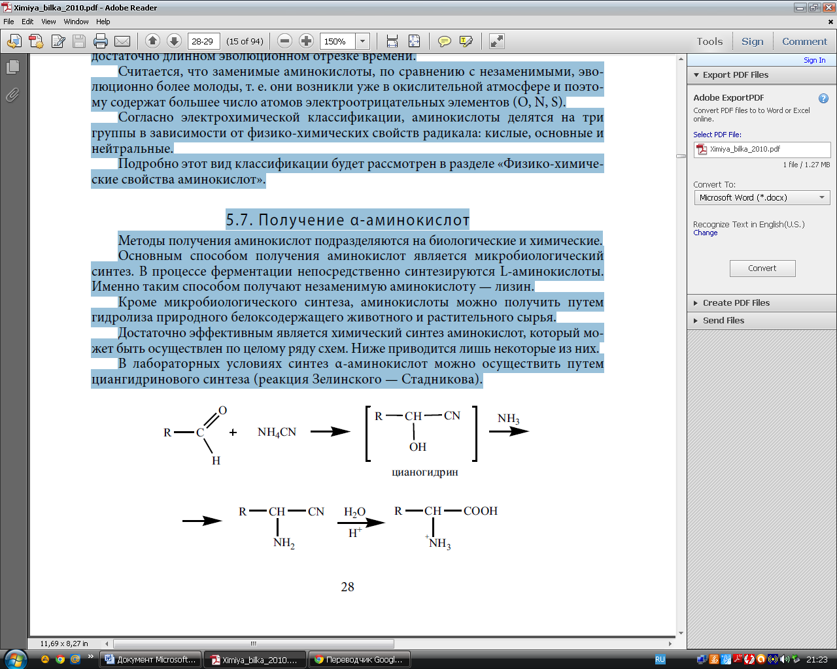
Цианогідрин

2) прямий амоноліз α-галогенокарбонових кислот:

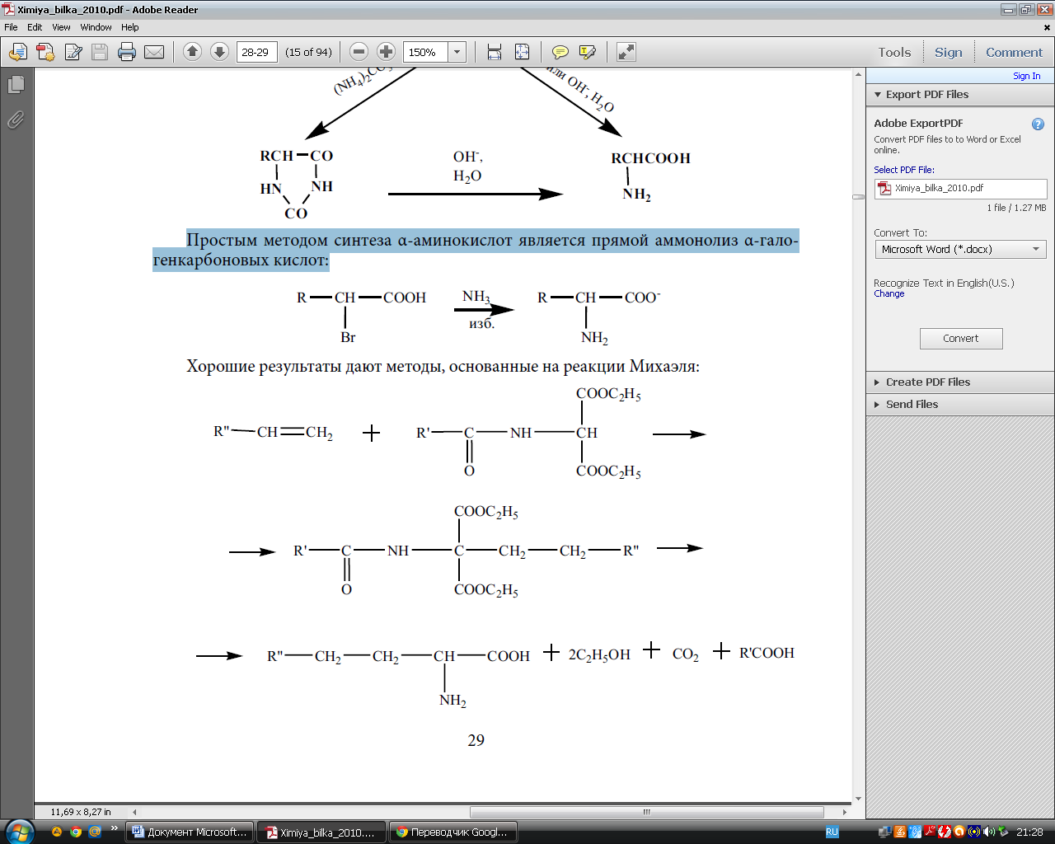

3) реакція Міхаєля:

4) реакція алкілування метилнітроацетата алкілгалогенідами
з подальшим відновленням нітрогрупи воднем у присутності нікелю Ренея:
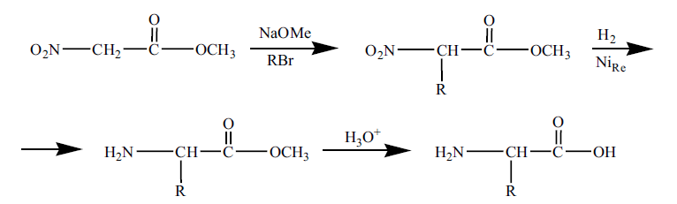

5) пряме амінування одноосновних карбонових кислот через проміжне утворення α-літієвих солей:

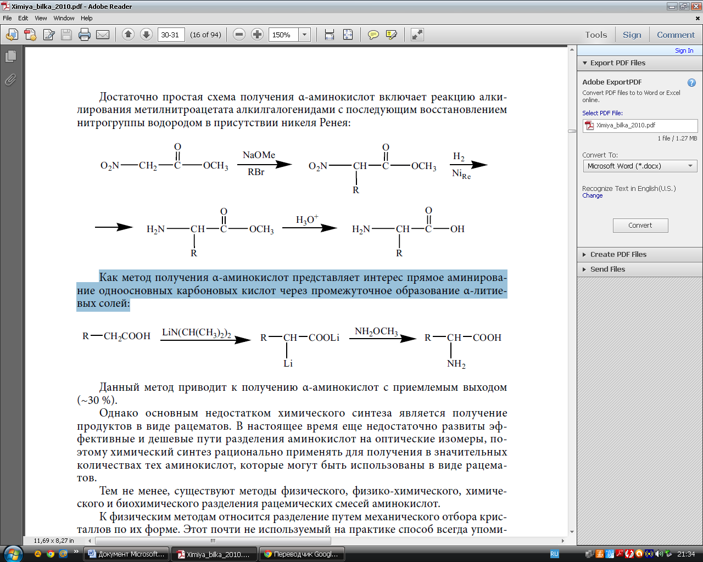

Даний метод призводить до отримання α-амінокислот з прийнятним виходом (~ 30 %).

Основним недоліком хімічного синтезу є отримання продуктів
у вигляді рацематів.
Хімічний синтез застосовують для отримання в значних кількостях тих амінокислот, які можуть бути використані у вигляді рацематів.
Існують такі методи поділу рацемічних сумішей амінокислот:
1) фізичний ‒ механічний відбір кристалів за їх формою;
2) фізико-хімічний ‒ метод афінної хроматографії на оптично активних сорбентах;
3) хімічний ‒ перехід енантіомерів в діастереомери.
Енантіомери − хіральні хімічні сполуки, що є дзеркальним відображенням один одного, що мають однакові фізичні та хімічні властивості які обертають площину поляризованого променя світла на певний кут
у взаємнопротилежних напрямках.
Діастеріомери − стереоізомери, які не є дзеркальними відображенням та відрізняються за своїми фізичними та хімічними властивостями.
Для здійснення хімічного розділення проводять реакцію енантіомерів з одним оптичним ізомером хірального реагенту.
При цьому отримують похідне, що має більше число хіральних атомів та представляє собою суміш діастереомерів, які різняться за своїми фізичними та хімічними властивостями.
Розділення діастереомерів можна здійснити фізико-хімічними методами, (наприклад іонообмінною хроматографією).
Загальна схема розділення рацемічних сумішей кислот може бути представлена наступним чином (рис. 4).

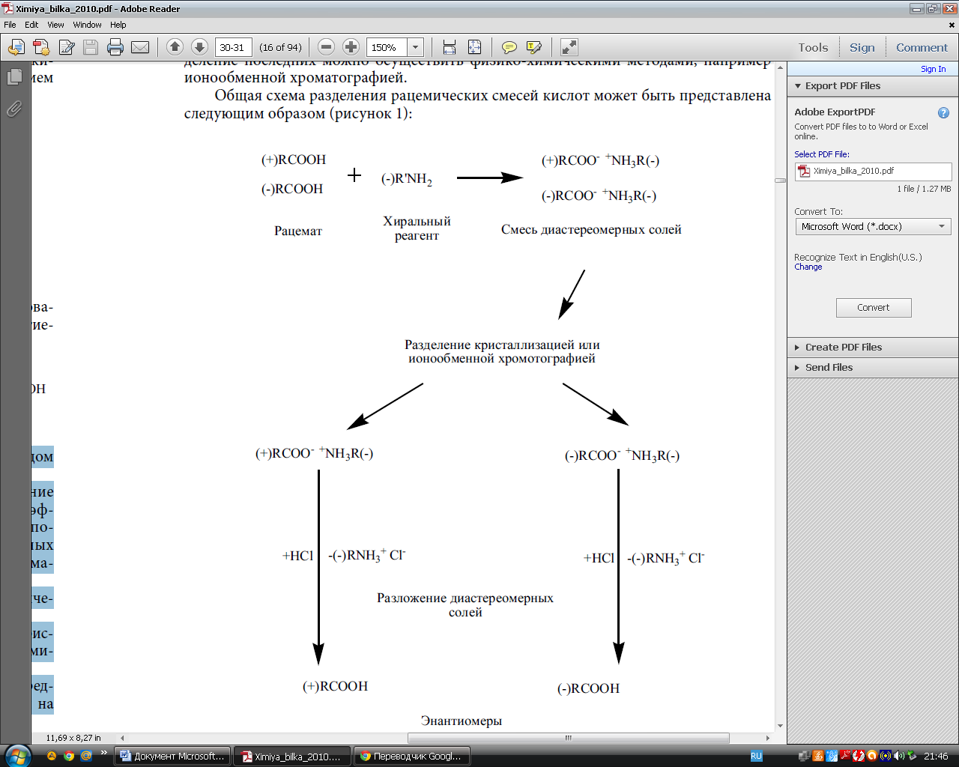
рацемат | хіральний реагент | суміш діастеріомерних солей

Розділення кристалізацією або іонообмінною хроматографією

+ HCl -(-)RNH₃⁺Cl⁻+HCl -(-)RNH₃⁺Cl⁻

Розділення діастеріомерних солей

(+) RCOOH (-) RCOOH

Енантіомери

Рисунок 4 − Загальна схема розділення рацемічних сумішей амінокислот

Рацемічні кислоти поділяють за допомогою оптично активних основ,
а рацемічні основи − за допомогою оптично активних кислот.
В якості оптично активних основ зазвичай використовують рослинні алкалоїди: хінін та інші, а з оптично активних кислот ‒ винну та яблучну кислоти.

4) біохімічний ‒ ферментативний спосіб розщеплення з використанням ферменту ацилази (рис. 2), що виділяється з нирок свині, здатного гідролізу вати N-ацетил-L-α-амінокислоти.

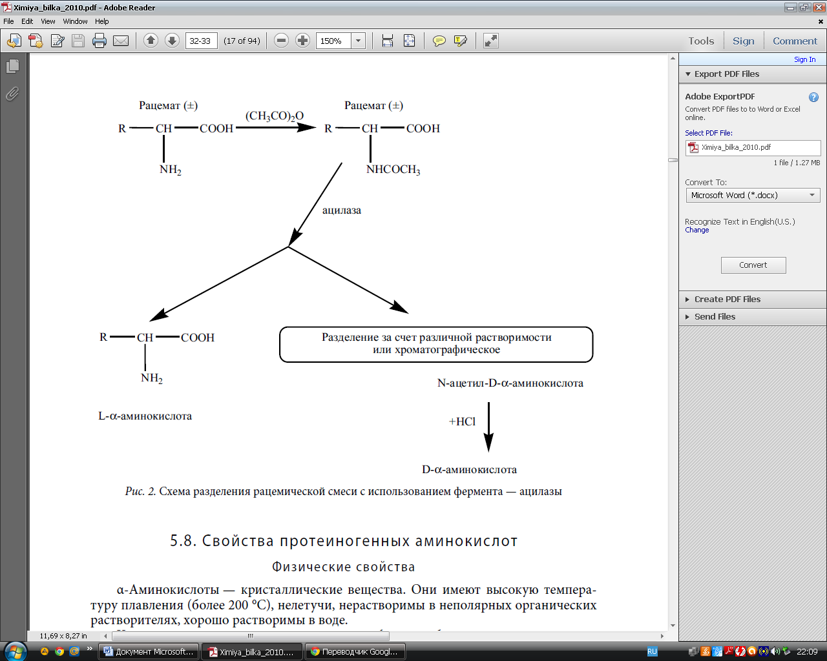
Розділення за рахунок розчинності
або хроматографічно

N-ацетил-D-α-амінокислота

+ HCl

L-α-амінокислота
D-α-амінокислота

Рисунок 5 − Схема розділення рацемічних сумішей з використанням фермента – ацилази

2. Хімічні властивості α-амінокислот, що зумовлені наявністю карбоксильної групи, здатність α-амінокислот до комплексоутворення

Хімічні властивості α-амінокислот, що зумовлені наявністю карбоксильної групи

1) Утворюють солей, складних естерів та галоген ангідридів відповідних амінокислот:

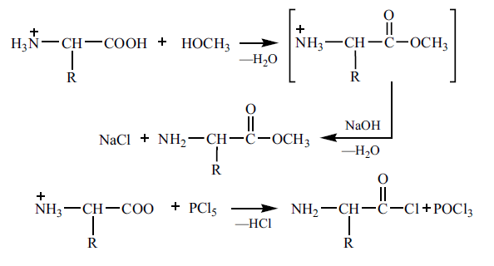
2) α-Амінокислоти порівняно легко піддаються декарбоксилюванню (зв’язок С-С сильно поляризований через існування амінокислоти у формі цвіттер-іона).
При декарбоксилюванні α-амінокислот в організмі синтезуються біогенні аміни (табл. 7), які виконують важливі біологічні функції.

Таблиця 7 − Деякі представники біогенних амінів

Вихідна  α-амінокислота | Біогенний амін
Вихідна  α-амінокислота | Назва | Формула
1 | 2 | 3
Серин | 2-аміноетанол (коламін) | 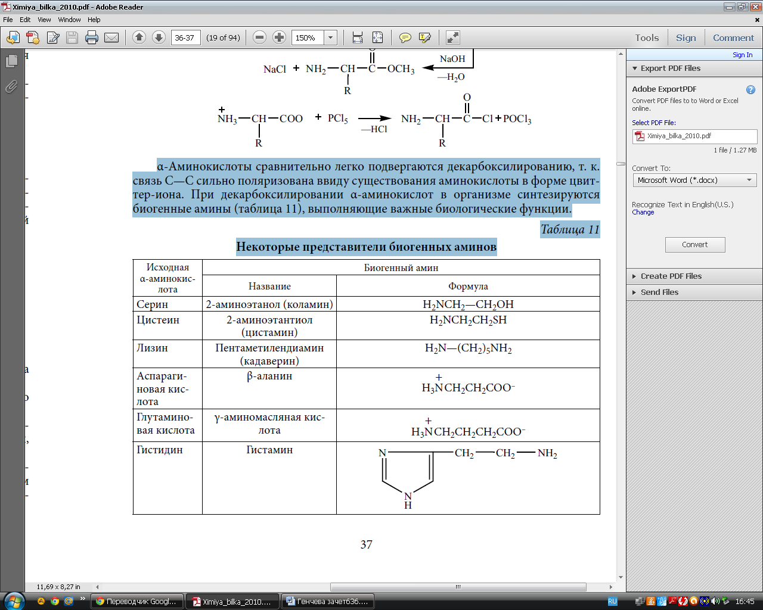
Цистеїн | 2-аміноетантіол (цистамін)
Лізін | Пентаметилендиамін (кадаверин)
Аспарагінова кислота | β-аланін
Глутамінова кислота | γ-аміномасляна кислота
Гістидин | Гістамін
Триптофан | Триптамін | 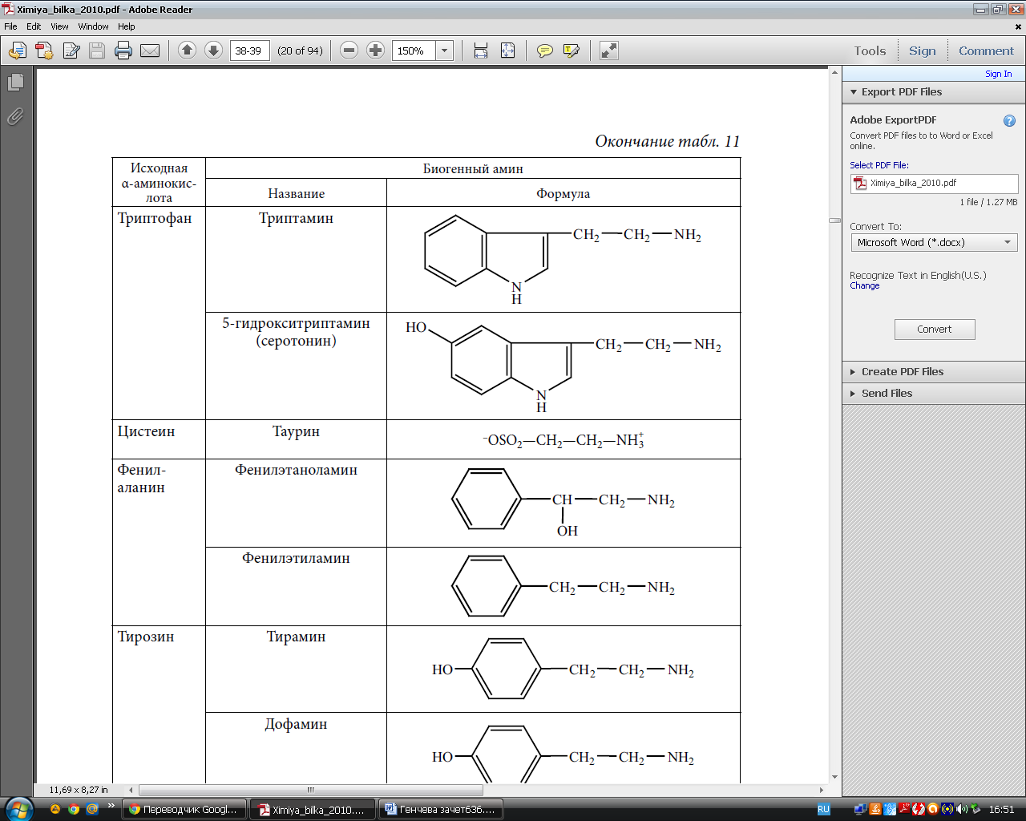
Триптофан | 5-гідрокситриптамін (серотонін)
1 | 2 | 3
Цистеїн | Таурин
Фенілаланін | Фенілетаноламін
Фенілаланін | Фенілетиламін
Тирозин | Тирамін
Тирозин | Дофамін | 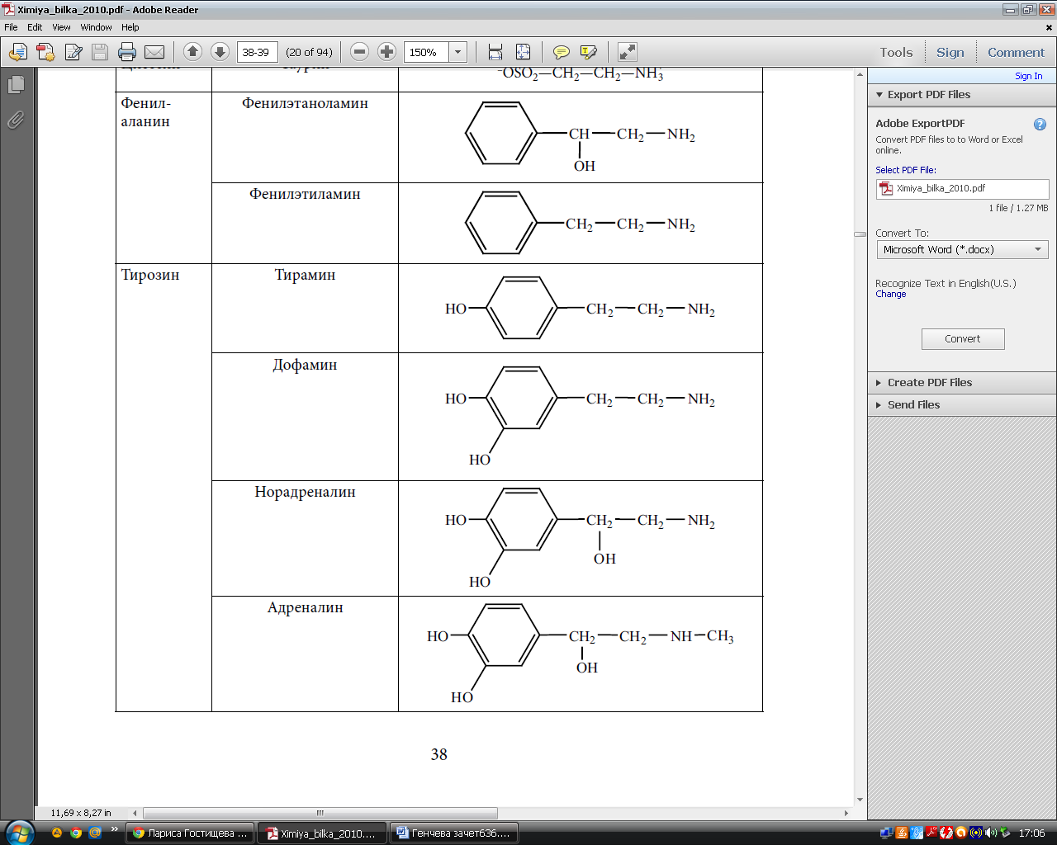
Тирозин | Норадреналін
Тирозин | Адреналін

У живих системах процес декарбоксилювання α-амінокислот є ферментативним, у присутності декарбоксилаз.
У процесі ферментативного декарбоксилювання α-амінокислота спочатку реагує з альдегідною групою піридоксальфосфату, утворюючи альдимін,
з подальшим відшепленням СО₂ та регенерацією піридоксальфосфата:

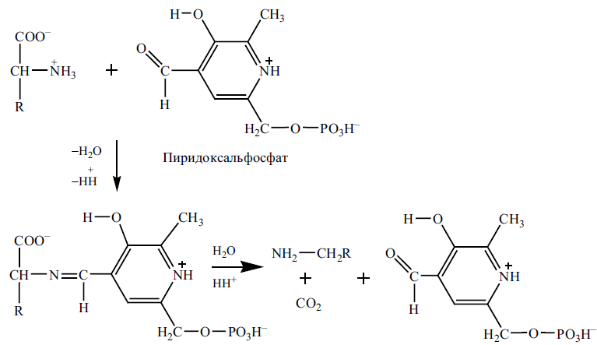
За допомогою ферментативного декарбоксилювання синтезується більшість нейромедіаторів (γ-аміномасляна кислота ‒ ГАМК, серотонін, дофамін, норадреналін, таурин).
Найважливіший біогенний амін ‒ гістамін синтезується з гістидину,
під дією гістидиндекарбоксилази; є медіатором алергічних реакцій:

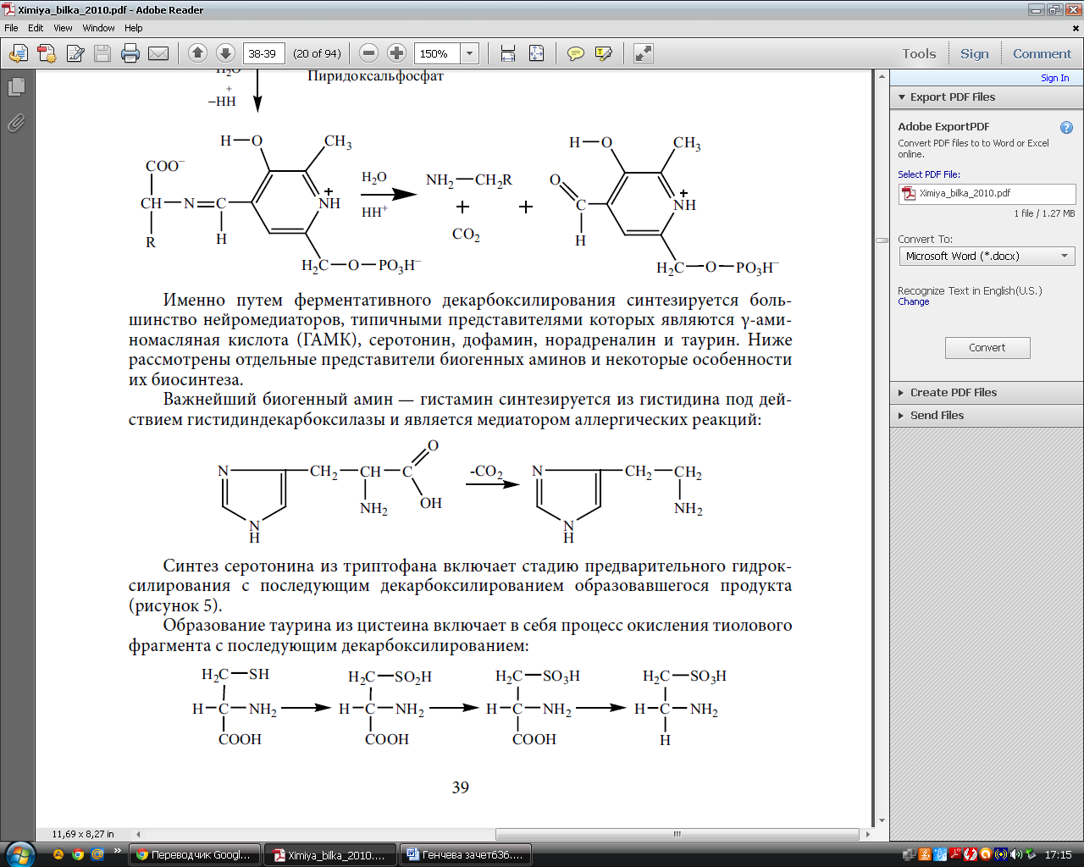
гістидин | гістамін

Синтез серотоніну з триптофану включає стадію попереднього гидроксилювання з подальшим декарбоксилюванням утворенного продукту.
Утворення таурину з цистеїну включає в себе процес окиснення тіолового фрагменту з подальшим декарбоксилюванням:

Здатність α-амінокислот до комплексоутворення

Всі амінокислоти, віддаючи протон, утворюють хелатні комплекси
з катіонами d-металів.
При цьому донорами електронних пар виступають як аміногрупи, так і іонізовані карбонільні групи аминокислот.
Всі α-амінокислоти з свіжоприготовленим Сu(ОН)₂ утворюють розчинний електронейтральний хелатний комплекс, забарвлений в яскраво-синій колір:

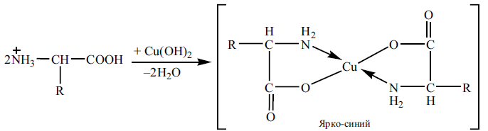

Дана реакція може бути використана в якості неспецифічного методу виявлення α-амінокислот.
Кислі та основні α-амінокислоти, що містять додаткові протонодонорні або протоноакцепторні групи, є більш активними лігандами, ніж нейтральні амінокислоти.
Цистеїн, гістидин проявляють найбільшу активність в процесах комплексоутворення, т. я. містять групи, що легко поляризуються («м’які» групи): тіольна та імідазольна група відповідно, які утворюють досить міцні зв’язки з «м’якими» катіонами біометалів.
Висока комплексоутворююча здатність цистеїну та гістидину амінокислот за рахунок активних груп замісника зберігається в пептидах і білках, що містять ці амінокислоти.

Тести для самоконтролю

1) Енантіомери − ...
A) молекулярні структури з однаковими атомами й характером зв’язків, які відрізняються розміщенням у просторі
B) стереоізомери, які не є дзеркальними відображенням та відрізняються за своїми фізичними та хімічними властивостями
C) хімічні сполуки, що є дзеркальним відображенням один одного, що мають однакові фізичні та хімічні властивості, які обертають площину поляризованого променя світла на певний кут у взаємопротилежних напрямках
D) конформаційні ізомери в стані рівноваги, яким відповідають мінімуми на енергетичній поверхні

2) Реакція Зелінського-Стаднікова – це ...
A) прямий амоноліз α-галогенокарбонових кислот
B) циангідриновий синтез амінокислоти
C) пряме амінування одноосновних карбонових кислот через проміжне утворення α-літієвих солей
D) реакція алкілування метилнітроацетата алкілгалогенідами
з подальшим відновленням нітрогрупи воднем у присутності нікелю Ренея

3) У результаті якої реакції утворюються біологічно-активні аміни?
A) дезамінування
B) декарбоксилювання
C) гідролізу
D) ферментативного декарбоксилювання

Практичне заняття №2
Якісні реакції на окремі α-амінокислоти

Мета: засвоїти механізм якісних реакцій на амінокислоти: гліцин, аргінін, тирозин, гістидин, триптофан

Хід заняття

Дослід 1. Реакція на гліцин (Цимермана)

Принцип реакції: гліцин при взаємодії з о-фталевим діальдегідом в лужному розчині дає яскраво-зелене забарвлення розчину.

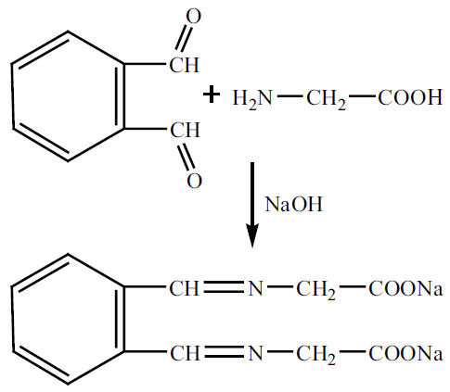

Хід роботи: до 10 крапель 1%-ого розчину білка додають 10%-ий розчин NaOH до pH = 8 (за лакмусом). Потім доливають 2-3 краплі водного розчину
о-фталевого діальдегіду.

Дослід 2. Реакція Сакагучі на аргінін

Принципи реакції: гуанідинова група аргініну, що входить до складу білка, окиснюється натрій гіпобромітом; продукт окиснення взаємодіє
з α-нафтолом, утворюючи речовину червоного кольору.

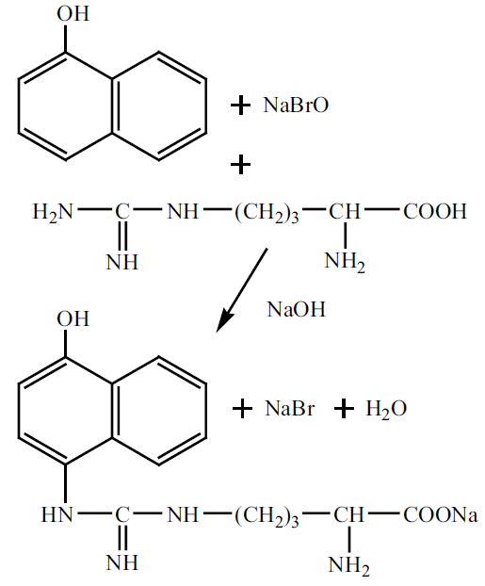

Хід роботи: до 10 крапель 1%-ого розчину білка додають 10 крапель
10%-ого розчину NaOH та 3 краплі 0,2%-ого спиртового розчину α-нафтолу.
Вміст пробірки перемішують, потім додають 10 крапель розчину натрій гіпоброміду (NaBrO) і знову перемішують. Для стабілізації червоного забарвлення додають 5 крапель 40%-ого розчину сечовини.

Дослід 3. Реакція Міллона на тирозин

Принцип реакції: фенольний гідроксил ароматичної амінокислоти тирозину приймає участь у реакції з реактивом Міллона (суміш гідраргіум (І) і (II) нітратів та нітритів, розчинених в концентрованій нітратній кислоті).
Утворюється сіль тирозину, що має Гідраргіум та має червоне забарвлення.

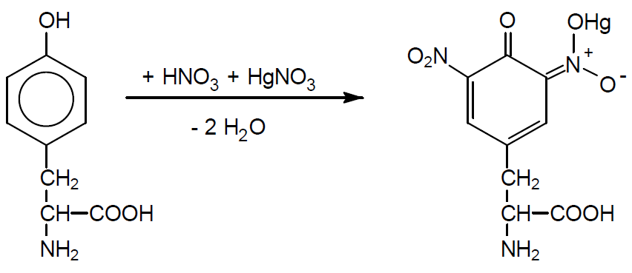

- URL : https://www.youtube.com/watch?v=WaSCcl7SdaM
- URL : https://www.youtube.com/watch?v=cOQehG4hRMA&t=31s
- URL : https://www.youtube.com/watch?v=7w3xLnFsB7s

Хід роботи: до 3 мл розчину тирозину додають 1 мл розчину Міллона, ретельно перемішують. Через 10 хв. розчин забарвлюється в червоний колір. Для прискорення реакції розчин можна підігріти.

Дослід 4. Реакція Паулі на гістидин

Принцип реакції: гістидин дає вишнево-червоне забарвлення
при взаємодії з діазотованою сульфаніловою кислотою в лужному розчині.

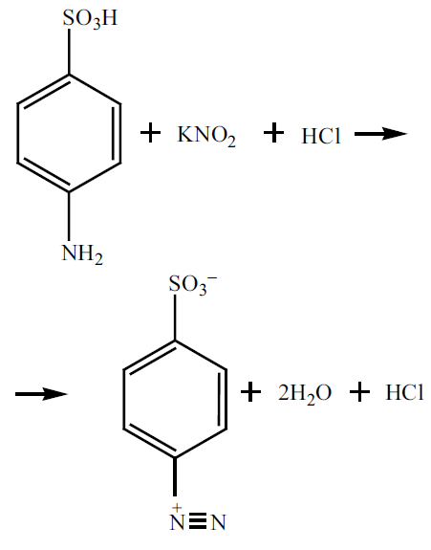

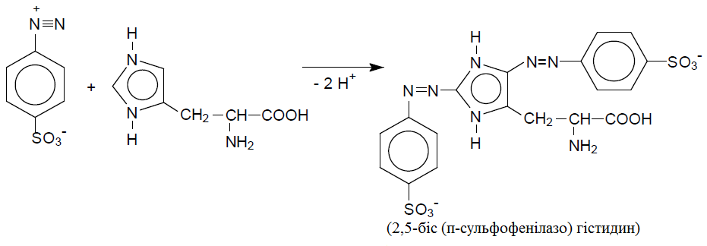

Хід роботи: до 5 крапель 1%-ого розчину сульфанілової кислоти
в 5%-му розчині HCl додають 10 крапель 0,5%-ого розчину КNO₂.
Вміст пробірки струшують і швидко додають спочатку 10 крапель 1%-ого розчину білка, а потім, після перемішування, 10 крапель 10%-ого розчину Na₂CO₃.

Дослід 5. Реакції на триптофан

А) Реакція Адамкевича

Принцип реакції: триптофан у кислому середовищі вступає в реакцію
з гліоксиловою кислотою (альдегідами), утворюючи забарвлені в червоно-фіолетовий колір продукти конденсації.

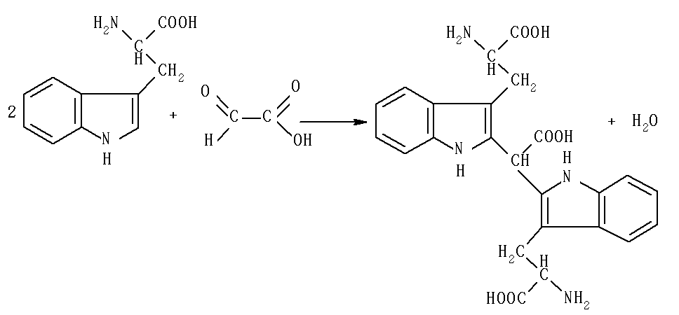

Хід роботи: до 2 крапель концентрованого яєчного білка додають 0,5 мл льодяної оцтової кислоти, що містить гліоксилову кислоту.
Суміш спочатку нагрівають, потім охолоджують і по стінці пробірки обережно по краплях додають 1 мл концентрованої сульфатної кислоти, слідкуючи, щоб рідини не змішувалися.
Через 10 хв. на межі поділу двох шарів утворюється червоно-фіолетове кільце.

Б) Реакція Гопкінса-Коле

Принцип реакції: при взаємодії з гліоксилової кислотою в концентрованій сульфатній кислоті триптофан дає синьо-фіолетове забарвлення розчину.

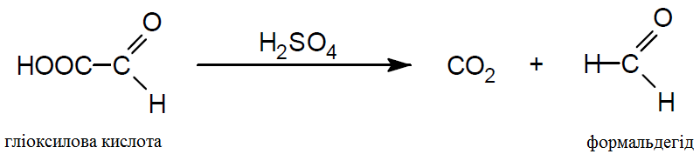

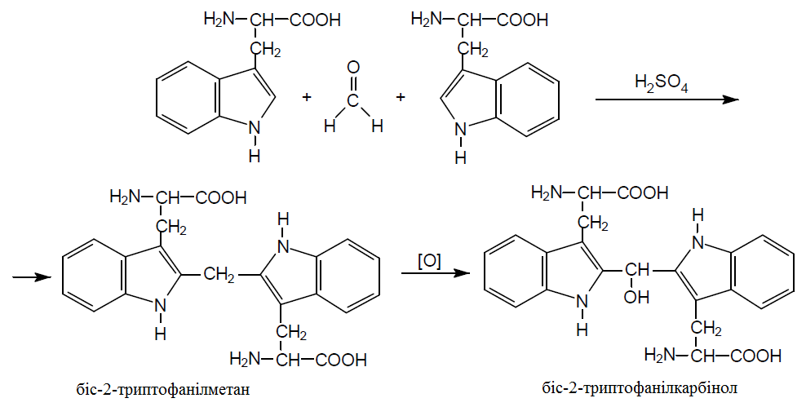

URL : https://www.youtube.com/watch?v=7w3xLnFsB7s

Хід роботи: до 5 крапель яєчного білку додають 5 крапель розчину гліоксилової кислоти і 2 краплі 6%-ого розчину купрум сульфату. Потім додають невеликими порціями 10 крапель концентрованої сульфатної кислоти, охолоджуючи вміст пробірки в ванні з льодом.
Залишають на 10 хв. при кімнатній температурі і потім ставлять
на 5 хв. в киплячу водяну баню.

Розділ 2. ХІМІЯ ПЕПТИДІВ

Лекція 3. Номенклатура пептидів

Мета: засвоїти властивості пептидного зв’язку; загальної структури пептидів, класифікації та номенклатури пептидів; засвоєння біологічних функцій пептидів.

План
1. Властивості пептидного зв’язку; якісна реакція на пептидний зв’язок.
2. Загальна структура пептидів.
3. Класифікація та номенклатура пептидів.
4. Біологічні функції пептидів.

Ключові терміни та поняття:

1. Властивості пептидного зв’язку; якісна реакція на пептидний зв’язок

При побудові білкової молекули амінокислоти з’єднуються один з одним пептидним (амідним) зв’язком з виділенням молекули води.
Пептидний зв’язок утворюється аміногрупою однієї амінокислоти і карбоксильною групою іншої амінокислоти (рис. 6).

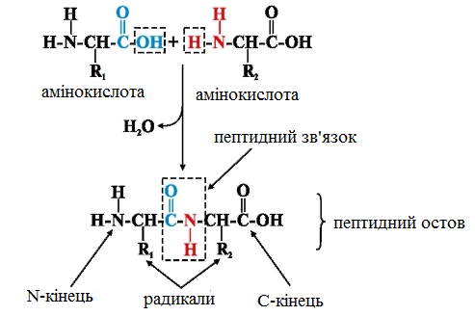

Рисунок 6 ‒ Схема утворення дипептиду

У пептидній групі атом Карбону знаходиться в sp²-гібридизованому стані (рис. 7).
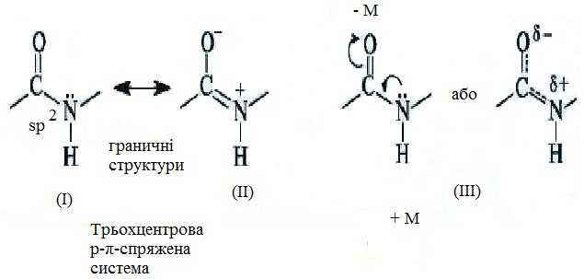

Рисунок 7 − Електронна будова пептидного (амідного) зв’язку

Неподільна пара електронів Нітрогену вступає в р-π-спряження
з Карбоном, утворюючи єдину π-делокалізовану хмару.
Електронна будова зумовлює плоску жорстку структуру пептидної групи.
При цьому довжина зв’язку C−N стає 1,32 А⁰ (А⁰ = 10⁻⁸ см). Це середня величина між одинарним σ-зв’язком (1,47 А⁰ або 0,147 нм) та подвійним зв’язком (1,21 А⁰ або 0,121 нм) (рис. 8).

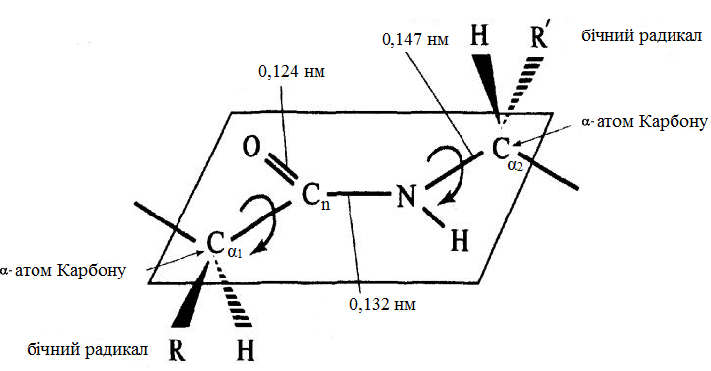

Рисунок 8 – Площинне розташування пептидної групи −CONH−
та α₁-Карбонових атомів амінокислотних залишків

C_{α1} і C_{α2} карбонові атоми двох амінокислотних залишків − розташовуються в площині пептидної групи по різні сторони від зв’язку, тобто у більш вигідному транс-положенні (рис. 8).
При цьому бічні радикали R і R’ амінокислотних залишків у просторі будуть максимально віддалені один від одного, що забезпечує найбільш термодинамічно вигідніший стан системи.
Обертання навколо одинарних зв’язків С _{α1} − C_{n} і N − C_{α2} обмежена внаслідок ускладнень в просторовому розміщенні бічних радикалів амінокислотних залишків.
У пептидному зв’язку за рахунок резонансу канонічних структур зв’язок С – N між Карбоном карбонільної групи та атомом Нітрогену частково має двійний характер:

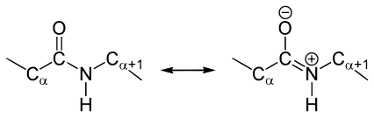

Це проявляється в зменшенні її довжини до 1,33 А⁰ (рис. 9).

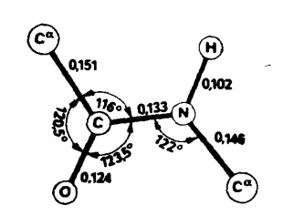

Рисунок 9 ‒ Середня відстань між атомами (нм), які утворюють пептидний зв’язок та кути між цими зв’язками

Це обумовлює такі властивості:
1) атоми зв’язку (2 α-С, N, O, H) знаходяться в одній площині. R-групи амінокислот і Гідроген при α-Карбонах знаходяться поза цієї площини;
2) H і O в пептидному зв’язку, а також α-Карбони двох амінокислот транс-орієнтовані (транс-ізомер більш стійкий). У разі L-амінокислот, що має місце в усіх природних білках і пептидах, R-групи також транс-орієнтовані;
3) обертання навколо зв’язку C-N утруднено, можливо обертання навколо С-С зв’язку.
Таким чином, певне значення при формуванні вищих рівнів структури білка має конфігурація пептидної групи, що зумовлює одноманітну будову поліпептидного ланцюга в цілому, незалежно від амінокислотних залишків, які приймають участь в побудові пептидної групи.

Якісна реакція на пептидний зв’язок

Для виявлення пептидів, а також їх кількісного визначення в розчині використовують біуретову реакцію.
У біуретову реакцію вступають пептиди, що містять щонайменше два пептидних зв’язка.
При змішуванні розчину пептиду або білка з лужним розчином та купрум сульфату спостерігається синьо-фіолетове забарвлення.
Найпростішою сполукою, що містить амідний зв’язок, і що вступає в описану вище реакцію, є біурет (рис. 10).

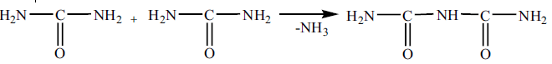
сечовина сечовина біурет

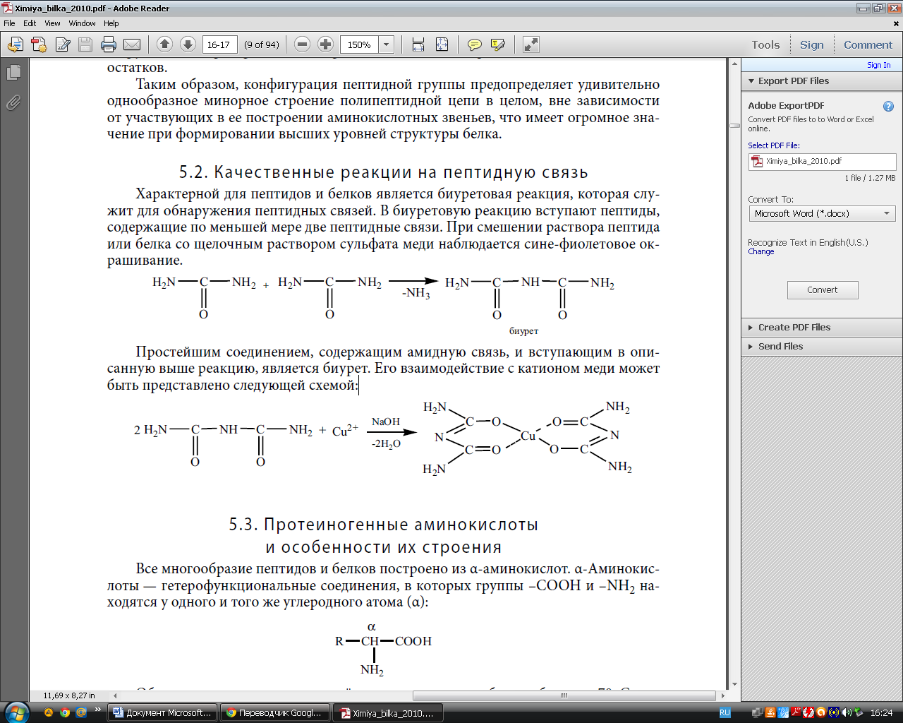
біурет комплекс синьо-фіолетового забарвлення

Рисунок 10 – Схема біуретової реакції для біурету

2. Загальна структура пептидів

Пептиди ‒ ланцюгові молекули, що містять від 2-ох до 100-а залишків амінокислот, які з’єднані між собою амідними (пептидними) зв’язками
(рис. 11).

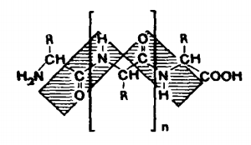

Рисунок 11 ‒ Загальна будова пептидного зв’язку в структурі трипептиду

Термін «пептиди» був запропонований відомим хіміком Емілем Фішером (1852-1919 рр).
Відомі лінійні пептиди та циклічні пептиди можуть мати різні розміри.
Циклічні пептиди (рис. 12) утворюються з лінійних, коли пептидний зв’язок зв’язує аміно- та карбоксильну функцію N- і C- кінцевих амінокислот.

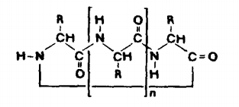

Рисунок 12 ‒ Особливості будови циклічного пептиду

У 1951 р. Полінг та Корі показали за допомогою рентгеноструктурного аналізу амінокислот, амідів амінокислот та простих лінійних пептидів, що пептидний зв’язок C-N коротший порівняно з нормальним простим зв’язком (див. рис. 9).
Внаслідок мезомерії утворюються дві стійкі плоскі конформації, транс- (I) і цис- (II), при ускладненому вільному обертанні біля зв’язку C-N (рис. 13).

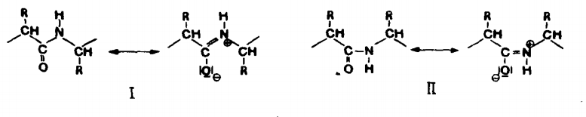
Рисунок 13 – Транс та цис- конформації пептидного зв’язку

В 2,5-дикетопіперазинах, найпростіших циклічних пептидах, побудованих із двох амінокислот, є цис-пептидні зв’язки.
Циклічні трипептиди можуть існувати тільки з трьома цис-пептидними зв’язками.
Пролін та саркозин не володіють можливістю стабілізації транс-пептидних зв’язків; з них можливо легко синтезувати циклічний трипептид – циклотрипроліл.
В нативних пептидах та білках переважає транс-пептидний зв’язок.
В деяких білках знайдені також й цис-пептидні зв’язки, при цьому в утворенні пептидного зв’язку завжди був присутній пролін.

3. Класифікація та номенклатура пептидів

За кількістю амінокислот, які містяться в пептиді, розрізняють ди-, три-, тетра-, пента-, …, окта-, нона-, дека пептиди і т.д.
Для уникнення проблем, пов’язаних з грецькою нумерацією довголанцюгових пептидів, Боданські запропонував кількість амінокислотних залишків пептиду позначати арабською цифрою та ставити перед словом «пептид». Наприклад, 7-пептид замість гептапептид, 10-пептид замість декапептид.
Пептиди, в молекулах яких менше 10-ти амінокислотних залишків, відносяться до олігопептидів.
Пептиди, побудовані з великої кількості амінокислотних залишків
(до ~100), ‒ до поліпептидів.
Межею між поліпептидами та білками вважаються сполуки з молекулярною масою ~ 10.000, тобто вони складаються приблизно зі 100-а залишків амінокислот. Такий принцип класифікації заснований на здатності до діалізу через природні мембрани.
Згідно з принципами раціональної номенклатури, пептиди розглядають формально як ациламінокислоти, при чому амінокислота, карбоксил якої приймає участь в пептидному зв’язку, має закінчення -іл.
Тільки С-кінцева амінокислота зберігає своє початкову тривіальну назву (рис. 14):
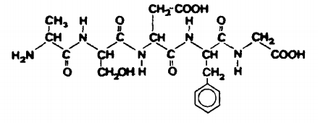
аланіл-серил-аспарагіл-фенілаланіл-гліцин
Ala−Ser−Asp−Phe−Gly

Рисунок 14 ‒ Особливості будови 5-пептиду (аланіл-серил-аспарагіл-фенілаланіл-гліцину)

За Бейлі, у формулах лінійних пептидів амінокислота з вільною аміногрупою називається N-кінцева амінокислота (знаходиться зліва).
Амінокислота з вільною карбоксильною групою − С-кінцева амінокислота (знаходиться справа).
У зазначеному прикладі 5-пептиду, аланін ‒ N-кінцева амінокислота, а гліцин ‒ С-кінцева амінокислота.
Коротка формула Ala-Ser-Asp-Phe-Gly відповідає назві 5-пептиду незалежно від стану іонізації (рис. 15).

H–Ala–Ser–Asp–Phe–Gly–OH (I) | H₃N⁺–Ala–Ser–Asp–Phe–Gly–O– (II)
H–Ala–Ser–Asp–Phe–Gly–O– (III) | H₃N⁺–Ala–Ser–Asp–Phe–Gly–OH (IV)

Рисунок 15 ‒ Особливості будови 5-пептиду: незаміщена форма (I), цвіттер-іон (II), аніон (III), катіон (IV)

Даний пептид знаходиться в незаміщеній формі (I); в спрощеній формулі при аміно- і карбоксильній групах вказують наявність протону та гідроксильної групи за допомогою відповідних символів.

При загальноприйнятому способі написання формул виходять з того, що амінокислоти з трьома функціями, які мають додаткові аміно- чи карбоксильні групи (Lys, Orn, Glu, Asp), пов’язані з ɑ-пептидними зв’язками.
Для ω-пептидного зв’язування при такому записі необхідні особливі позначення.
Наприклад, у трипептиді глутатіоні поряд з ɑ-пептидним зв’язком є також γ-пептидний зв’язок (рис. 16).

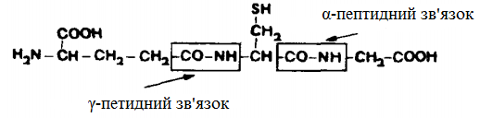

Рисунок 16 ‒ Особливості будови глутатіону

Спосіб позначення γ-пептидного зв’язування в глутатіоні та ін.
ω-пептидах позначається як на рис. 17.
Пептидний зв’язок між ε-аміногрупою лізину й γ-карбоксилом глутамінової кислоти (β-карбоксилом аспарагінової кислоти) називається ізопептидним зв’язком (такий зв’язок є в N^{ε}-γ-глутамілізин).

Глутатіон (відновлений)  Glu – глутамінова кислота, Cys – цистеїн,  Gly – гліцин | Glu  Cys Gly,
Cys Gly
Glu
α-глутаміллізін  Lys – лізін | Glu Lys
N^{ε}-α-глутаміллізін | Lys Glu  Glu або Lys,
N^{ε}- γ-глутаміллізін | Glu Lys  Glu  , Glu Lys ,  Lys

Рисунок 17 ‒ Спосіб позначення γ-пептидного зв’язування в глутатіоні та інших ω-пептидах

При скороченому записі пептиду заміщення бічного ланцюга позначають так: ставлять абревіатуру цього замісника вище чи нижче символу відповідної амінокислоти або ж в дужках безпосередньо після нього.
Наприклад, для пентапептиду L-аланіл-L-аспарагіл-(β-трет-бутиловий ефір)гліцин-N^{ε}-трет-бутилоксикарбоніл-L-лізил-О-трет-бутил-L-тирозину
(рис. 18).

OBu⁺ Boc Bu⁺  1) Ala─Asp─Gly─Lys─Tyr | 2) Ala─Asp─Gly─Lys─Tyr  OBu⁺ Boc Bu⁺
3) Ala─Asp(OBu⁺)─Gly─Lys(Boc)─Tyr(Bu⁺)

Рисунок 18 ‒ 5-Пептид L-аланіл-L-аспарагіл-(β-трет-бутиловийефір)гліцин-N^{ε}-трет-бутилоксикарбоніл-L-лізил-О-трет-бутил-
L-тирозину
Пептид з відомою послідовністю формул записують поєднуючи символи амінокислотних залишків рисочками, власне пептид та частина послідовності пептиду, яка ще невідома (абревіатури відповідних амінокислот розділені комами), їх вказують в дужках (рис. 19).

Пептид | Ala─Ser─Asp─Phe─Gly
Фрагмент пептиду | ─Ala─Ser─Asp─Phe─Gly─
Послідовність пептиду,  в якому невідома частина послідовності залишків амінокислот | Gly─Gly─Ala─(Tyr, Phe, Arg, Lys)─Val

Рисунок 19 ‒ Особливості написання структури пептидів

Природні пептиди побудовані з амінокислотних залишків, котрі пов’язані, як правило, α-пептидними зв’язками.
Протеїногенна амінокислота цистеїн має додаткові варіанти поєднання амінокислотних залишків, так як при окисненні тіольної функції можуть утворювати дисульфідні зв’язки (рис. 20):

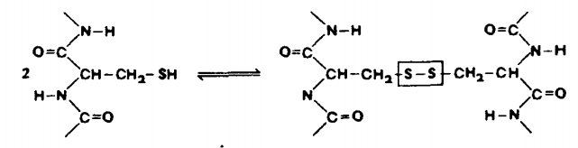

Рисунок 20 ‒ Особливості будови цистеїну; утворення цистіну

Розрізняють внутрішньомолекулярне дисульфідне зв’язування
(в межах одного пептидного ланцюга) та міжмолекулярне дисульфідне зв’язування (між різними пептидними ланцюгами) (рис. 21).

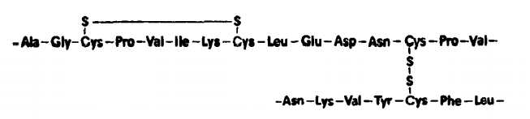

Рисунок 21 ‒ Внутрішньомолекулярне та міжмолекулярне дисульфідне зв’язування

Наприклад, внутрішньомолекулярні дисульфідні зв’язки є в окситоцині, вазопресині, в А-ланцюзі інсуліну та в рибонуклеазі; міжмолекулярні дисульфідні зв’язки з’єднують між собою ланцюги пептидів.
Ковалентно зв’язаними можуть бути як ідентичні ланцюги, так і в окисненій формі глутатіону, чи в різних ланцюгах, як в інсуліні.
Дисульфідні зв’язки мають велике значення для утворення й стабілізації певних пептидних та білкових структур.
У природі можна зустріти пептидні речовини, побудовані не лише з амінокислот, а й ті, які містять оксикислоти, з довгими залишками жирних кислот чи з іншими компонентами.
В утворенні зв’язків між бічними ланцюгами можуть приймати участь
не лише тіольні функції, але й гідроксильні групи бічних ланцюгів протеїногенних амінокислот.
Розрізняють гомомірні пептиди (складаються лише з амінокислот) та гетеромірні пептиди (окрім амінокислот, мають небілкові компоненти).
Відомі також гомодітні пептиди (містять лише пептидні зв’язки) та гетеродітні пептиди (на ряду з пептидним зв’язуванням, можуть зустрічатися ефірні, дисульфідні та тіоефірні зв’язки).
Послідовність циклічного гомодітного гомомірного пептиду можна зобразити за допомогою символічних формул (наприклад, граміцидин S).
1. Укладають послідовність у дужки, а перед ними пишуть cyclo:

cyclo-(Val-Orn-Leu-D-Phe-Pro-Val-Orn-Leu-D-Phe-Pro-)

2. Записують амінокислотну послідовність пептиду, а потім з’єднують першу та останню амінокислоти довгою лінією вище або нижче послідовності:

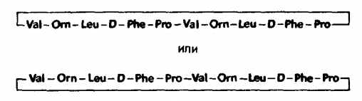

3. При записі в дві строки необхідно за допомогою стрілок вказати атом Нітрогену пептидного зв’язку (-СО-NH-):

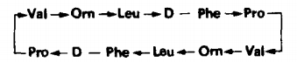

Циклічні гетеродітні гомомірні пептиди у скороченому записі зображуються аналогічно заміщеним амінокислотам (рис. 22).
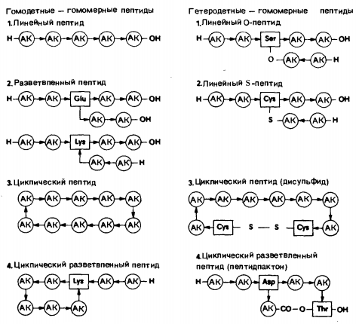

Рисунок 22 ‒ Схема побудови гомодітних та гетеродітних гомомірних пептидів: АК ‒ амінокислотний залишок

На рис. 21 приведені структури найважливіших гомомірних пептидів. Однаковість напрямку пептидного зв’язку зображена стрілками.
До гетеродітних пептидів відносяться депсопептиди та пептоїди.
Депсопептиди ‒ пептиди, котрі на ряду з пептидними зв’язками містять також й ефірні, тобто гомомірні О-пептиди й пептид лактони оксиамінокислот серину й треоніну.
Назву пептоїди застосовують для складних білків, побудованих з гетеромірних пептидів.
Важливими представниками цього ряду є ліпо-, гліко-, фосфо-, і хромопептиди, в яких гетероскладові ковалентно зв’язані з пептидом за допомогою аміно- й/або карбоксильних груп, чи за рахунок функціональних груп бічних ланцюгів.
Пептоліди ‒ пептиди, з вбудованими в ланцюг оксиамінокислотами. Більшість пептолідів ‒ циклічні сполуки (є пептидними антибіотиками).
Всю різноманітність пептидів можна розділити на 2 групи:
1 група − пептиди з будовою, типовим для білка, побудовані з канонічних протеїногенних амінокислот (канонічні пептиди);
2 група − пептиди, що мають структуру, нетипову для білка (неканонічні пептиди).
До складу пептидів 2-ої групи (неканонічні пептиди) входять амінокислоти, що мають D-конфігурацію.
Принциповою відмінністю пептидів двох груп є особливості їх біосинтезу.
Канонічно побудовані пептиди синтезуються на рибосомах при суворому генетичному контролі, а пептиди неканонічної структури синтезуються в рамках позарибосомальних ферментативних процесів.
Значно більшу різноманітність в будові неканонічних пептидів обумовлено включенням в їх структуру D-амінокислот (табл. 8).

Таблиця 8 − Природні пептиди з включенням D-амінокислот
Пептид | Включена в його склад D-амінокислота
1 | 2
У складі антибіотиків
Бацитрацин | D-ізолейцин
Граміцидин А | D-лейцин
Граміцидини, актиноміцин С | D-валін
Граміцидин S | D-фенілаланін
Поліміксин D | D-серин
Структурні пептиди мікроорганізмів
Пептиди клітинної стінки  Lactobacillus arabinosus | D-аланін
Lactobacillus arabinosus  і пептиди капсули | D-глутамінова кислота

Всі ці D-амінокислоти, знайдені в складі природних пептидів, є
α-амінокислотами.
Неканонічні пептиди поділяють на:
1) модифіковані малі пептиди (антибіотики пептидної природи – пеніцилін, цефалоспорини);
2) невеликі лінійні пептиди;
3) циклічні дипептиди (2,5-диоксопіперазини);
4) циклічні гомодітні пептиди;
5) циклічні гетеродітні пептиди;
6) великі модифіковані пептиди.

4. Біологічні функції пептидів

Основні біологічні функції пептидів:
1) пептиди є регуляторними пептидами (рілізінг-фактори гіпоталамуса або ансерин, карнозин, ліберини та ін.); основна функція рілізінг-факторів та інгібіторів полягає в контролі секреції гормонів гіпофізу);
2) пептиди є гормонами (брадикінін, вазопресин, гастрін, окситоцин та ін.);
3) пептиди є нейропептидами мозку (ендорфін, енкефалін, скотофобін, пептиди пам’яті, сну та ін.);
4) пептиди є алкалоїдами (ерготамін, ерготин, ергокристин, пандамін скутіанін, цицифін, франгуланін та ін.);
5) пептиди є антибіотиками (актіноксантін, антибіотики-депсипептиди – бластолізин, валіноміцин, енніатіни, пеніциліни, цефалоспоріни; граміцидин S, граміцидини А, В, C, D, коліцин, ітурін, некарциностатин, нізин, поліміксини, тіроцидіни);
6 ) пептиди є токсинами (антитоксини – фаллоїдин, аманітин, антимонід, меліттин, ріцин, токсини бджіл, ос, шершнів та ін.).
У табл. 9 наведені приклади деяких гормонів пептидної природи.

Таблиця 9 − Деякі гормони пептидної природи і їх біологічні функції
Гормон | Місце продукції | Біологічна роль
1 | 2 | 3
Адренокортикотропін  (39 амінокислот) | Передня доля гіпофізу | Стимулює функціонування кори наднирників
Пролактин  (220 амінокислот) | Передня доля гіпофізу | Впливає на ріст  грудних залоз  та індукує секрецію молока
Вазопресин  (9 амінокислот) | Задня доля гіпофізу | Регулює мінеральний  та водний обміни,  є стимулятором запам’ятовування
Окситоцин  (9 амінокислот) | Задня доля гіпофізу | Стимулює скорочення м’язів матки і м’язових волокон молочних залоз, зустрічається тільки у жіночої статі
1 | 2 | 3
Енкефаліни  (за структурою близькі до опіатів  (власні опіати)  (5 амінокислот) | Центральна нервова система | Впливають  на рецептори деяких  клітин мозку, викликають ефект анестезії (знеболювання)
Тиреоліберин  (3 амінокислоти) | Гіпоталамус | Стимулює синтез іншого гормону – тиреотропіну
Інсулін  (два поліпептидні ланцюга 30 + 21 амінокислота) | β-клітини підшлункової залози | Впливає на рецептори  на поверхні клітин, стимулюючи  використання глюкози,  регулює обмін вуглеводів, жирів, білків
Брадикінін  (9 амінокислот) | Плазма крові | Пригнічує запальні процеси  в тканинах

На сьогодні вивчено більше 300 біологічно активних пептидів та їх аналогів.
Регуляторні пептиди грають ключову роль у підтримці гомеостазу (сталості внутрішнього середовища).
Регуляторні пептиди беруть участь у захисті від патогенних бактерій і грибів (захисну функція пептидів).
Антимікробні пептиди еукаріот − поліпептидні сполуки довжиною
не більше ніж 100 амінокислотних залишків.
У рослин виявлено 9 класів захисних пептидів, розміри яких варіюють
від 20 до 90 амінокислотних залишків.
Всі рослинні антимікробні пептиди, для яких відома їх просторова організація, містять β-складки, асоційовані з α-спіралями.
Природні антимікробні пептиди виявляються практично у всіх формах живих організмів.
Синтезовані штучні пептиди з D-амінокислот володіють також антимікробною активністю, але стійкі до дії протеаз.
Антиоксидантна функція може розглядатися як один із проявів захисної функції пептидів.

Тести для самоконтролю

1) У просторі структури дипептиду бічні радикали R і R’ амінокислотних залишків будуть ..., що забезпечує найбільш термодинамічно вигідніший стан системи.
A) мінімально віддалені один від одного
B) максимально віддалені один від одного
C) рівномірно віддалені один від одного
D) нерівномірно віддалені один від одного

2) Укажіть реакцію, що дозволяє виявити пептидний зв’язок ... – це ... Скільки мінімум повинно бути пептидних зв’язків?
A) біуретова реакція; достатньо одного
B) нінгідринова реакція; не менше двох
C) біуретова реакція; не менше двох
D) ксантопротеїнова реакція не менше двох

3) Вперше термін «пептиди» був запропонований ...
A) Полінгом
B) Хеуорсом
C) Корі
D) Фішером

4) В 2,5-дикетопіперазинах присутні (або відсутні) ...
A) транс- і цис- пептидний зв’язок
B) цис-пептидні зв’язки
C) транс-пептидні зв’язки
D) пептидні зв’язки відустні
ANSWER: B

5) У глутатіоні є залишки таких амінокислот, як ...
A) глутамінокива кислота, цистеїн, гліцин
B) аспарагінова кислота, цистеїн, гліцин
C) глутамінова кислота, цистін, валін
D) глутамінова кислота, метіонін, гліцин

6) Гомомірні пептиди – пептиди, що ...
A) окрім амінокислот, мають небілкові компоненти
B) містять лише пептидні зв’язки
C) складаються лише з амінокислот
D) на ряду з пептидним зв’язуванням, можуть зустрічатися ефірні, дисульфідні та тіоефірні зв’язки

7) Граміцидин S – пептид, що відноситься до ...
A) циклічного гетеродітного пептиду
B) депсопептиду
C) пептоїду
D) циклічного гомодітного гомомірного пептиду

Брадикінін, вазопресин, гастрін, окситоцин відносяться до ..
A) нейропептидів мозку
B) алкалоїдів
C) гормонів
D) антибіотиків

Практичне заняття №3
Особливості структури та біологічна активність деяких пептидів

Мета заняття: ознайомитися з особливостями будови та біологічним значенням деяких пептидів.

Хід заняття

Завдання 1.
Ознайомтеся з особливостями структури неканонічних пептидів, як: модифіковані малі пептиди − пеніцилін, цефалоспорини; невеликі лінійні пептиди; циклічні дипептиди (2,5-диоксопіперазини); циклічні гомодітні пептиди; циклічні гетеродітні пептиди; великі модифіковані пептиди.

Модифіковані малі пептиди
Природні пеніциліни та цефалоспорини − пептидні похідні, що містять
β-лактамний цикл.
Група природних антибіотиків – пеніцилінів продукується різноманітними видами цвільових грибів Penicillium chrysogenum, Penicililum notatum.
У результаті життєдіяльності цих грибів утворюються різні види пеніцилінів. Дані антибіотики можна розглядати як похідні
6-амінопеніціланової кислоти (рис. 22).

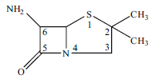

Рисунок 22 – Особливості будови 6-амінопеніциланової кислоти

Сімейство пеніцилінів розрізняється за будовою замісників.
Одним з найбільш активних його представників є бензилпеніцилін (рис. 23).
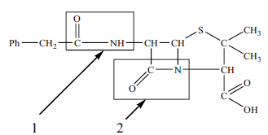

Рисунок 23 − Особливості будови бензилпеніциліну: 1 – азидний зв’язок, утворений 6-амінопеніциліновою і фенілоцтовою кислотами; 2 − амідний зв’язок β-лактамного циклу

До цефалоспоринів належить група природних антибіотиків та їх напівсинтетичних аналогів, що мають у своїй основі 7-аміноцефалоспоринову кислоту (рис. 24).

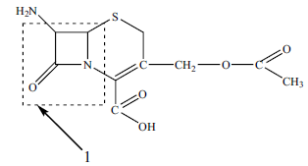

Рисунок 24 – Особливості будови цефалоспоринової кислоти:
1 – β-лактамний цикл, який включає амідний зв’язок

До антибіотиків даної групи відноситься цефалексин (рис. 25).

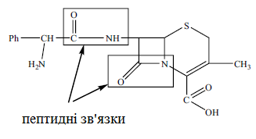

Рисунок 25 – Особливості будови цефалексину

Невеликі лінійні пептиди
Глутатіон – лінійний трипептид, що містить канонічні амінокислоти: глютамінову кислоту, цистеїн та гліцин (рис. 26).

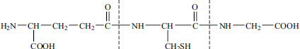

Рисунок 26 – Особливості будови глутатіону

Глутатіон беруть участь у багатьох внутрішньоклітинних процесах;
є косубстратом ферменту антиоксидантного захисту − глутатіонпероксидази (бере участь у руйнуванні перекисів; відіграє певну роль в транспорті амінокислот через мембрану і в процесі знешкодження ксенобіотиків (ліків); виконує специфічну роль при відновленні окисненої форми аскорбінової кислоти; бере участь у підтриманні цілісності еритроцитів, в синтезі ДНК, зв’язуванні важких металів, забезпечує толерантність головного мозку до ішемії; має велике значення для утримання іонів К⁺; є маркером при злоякісному рості клітин.

Циклічні дипептиди (2,5-диоксопіперазини)
2,5-Диоксопіперазини – пептидні похідні природного походження
(рис. 27).

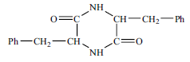

Рисунок 27 – Дипептид на основі 2,5-дикетопіперазину, побудований
з L-фенілаланіну

Приклади дипептидів, що продуковані, мікроорганізмами містять
у складі канонічні L-амінокислоти (табл. 10).

Таблиця 10 − Деякі дипептиди, продуковані мікроорганізмами
Дикетопіперазин | Джерело
1 | 2
Цикло-L-Pro-L-Leu | Aspergillus fumigatus
Цикло-L-Pro-L-Val | Aspergillus ochraceus
Цикло-L-Pro-L-Phe | Rosellinia necatrix
Цикло-L-Phe-L-Leu | Aspergillus niger
Цикло-L-Phe-L-Phe | Streptomyces noursei
Цикло-L-Pro-L-Gly | Екстракт дріжджів
Цикло-L-Ala-L-Tyr | Екстракт дріжджів

Найважливішими представниками пептидів, що містять дикетопіперазиновий фрагмент, є пептиди ріжків, що мають потужну токсичну дію.

Циклічні гомодітні пептиди
Представники циклічних гомодітних пептидів містять макроцикли, що утворені за допомогою амідних зв’язків.
Багато пептидів даної групи виділено з отруйних грибів, наприклад фалотоксини, які в надзвичайно малих кількостях ушкоджують клітини печінки. Продуцентом фалотоксинів є отруйний зелений гриб Amanita phaloides.
Фалотоксини – циклічні гептапептиди, з’єднані містками бічних ланцюгів залишків триптофану і цистеїну (рис. 28).

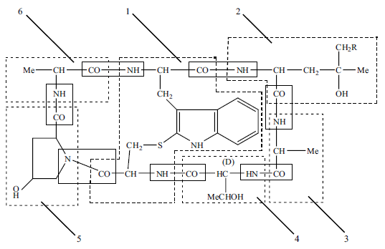

Рисунок 28 − Принципова структура скелету фалотоксинів

Сполука включає 7 пептидних зв’язків, позначених на рис. 28, як СO-NH, складається з 6-ти амінокислот, кожна з яких на рис. 7 обмежена штриховою рамкою, причому амінокислота, яка утворює внутрішній місток, є продуктом алкілування триптофану цистеїном.
З 6-ти амінокислот, які складають даний гептапептид, три (3, 5, 6) є канонічними, а три (1, 2, 4) неканонічними.

Циклічні гетеродітні пептиди
Представники циклічних гетеродітних пептидів в своєму складі мають цикли, що містять гетероатоми та містять як амідні так й ін. зв’язки.
Основним типом зв’язків, що зустрічаються в даних циклах, є складноефірні зв’язки.
Пептиди даного класу можна розділити на дві групи:
1 група − група з пептидними і складноефірними зв’язками, що регулярно розташовані та представлена похідними валіноміцина (рис. 29).
Ці пептиди утворюють ліпідорозчинні комплекси з катіонами K⁺, Na⁺, Ca²⁺, Mg²⁺, а також з біогенними амінами, що забезпечує їх високошвидкісний транспорт через мембрани.
2 група − група з складноефірними зв’язками, що нерегулярно розташовані. Принципова схема актиноміцину та розгорнута структура актиноміцину D наведена на рис. 30 та рис. 31 відповідно.
Похідні актиноміцину в основному продукуються видом грибів Streptomyces і є потужними інгібіторами ДНК-залежного синтезу РНК.

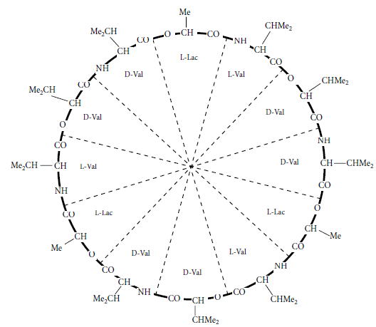

Рисунок 29 − Структура похідних валіноміцину

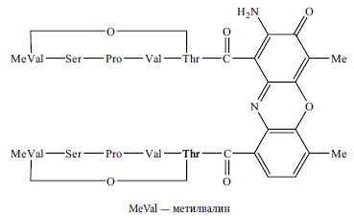

Рисунок 30 − Принципова схема актиноміцину

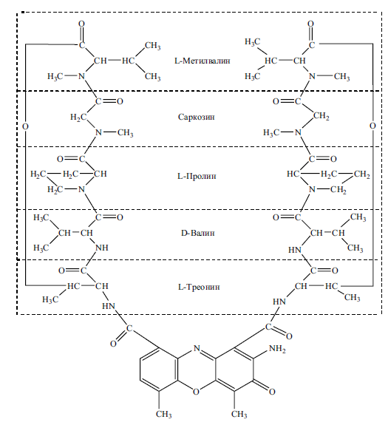

Рисунок 31 − Структура актиноміцину D

Великі модифіковані пептиди
До великих модифікованих пептидів відносяться великі пептиди мікробного походження, які включають ті ж модифікації, що і циклічні та гетеродітні пептиди.
Представником цієї групи пептидів є антибіотик субтілін, який продукується Bacillus subtili, що включає 32 АК залишки; ряд протипухлинних глікопептидів сімейства блеоміцина.

Завдання 2.
Ознайомтеся з біологічним значенням деяких пептидів (табл. 11).

Таблиця 11 ‒ Біологічне значення деяких пептидів
№ з/п | Пептид | Біологічне значення
1 | 2 | 3
1 | Вазопресин | 1) Активізує процеси насичення тканин організму рідиною  2) Активно виводить натрій з крові  3) Збільшує об’єм та тиск крові в судинах  4) Підвищує рівень зворотного всмоктування рідин
1 | 2 | 3
2 | Глутатіон | 1) Володіє антиоксидантними властивостями  2) Захищає лейкоцити  3) Запускає в ракових пухлинах механізм самознищення клітин  4) Нейтралізує руйнуючу дію вільних радикалів  5) Підвищує засвоюваність деяких ліків, вітамінів  6) Позбавляє клітини печінки від накопичення отруйних речовин, які відфільтровуються в ході розщеплення жирів; очищує кров  7) Приймає участь у синтезі лейкотрієнів  8) Утворює стійкі зв’язки з токсичними сполуками та сприяє їх безпечному виведенню з організму
3 | Ендорфіни | 1) Активують імунну систему  2) Володіють протибольовою дією  3) Надають антистресову дію  4) Покращують пам’ять  5) Попереджують старіння шляхом видалення перекисних сполук  6) Сприяють усуненню вікових змін стінок судин
4 | Карнозин | 1) Володіє антиоксидантними властивостями  2) Захищає білки від глікозування  3) Захищає організм від дії важких металів  4) Лікує нервові розлади  5) Нормалізує циркуляцію крові  6) Підвищує стресостійкість  7) Попереджує раннє старіння  8) Пригнічує дію патогенних факторів на нервові клітини  9) Руйнує надлишок іонів металів, які пошкоджують мембрани клітин
5 | Окситоцин | 1) Викликає сон  2) Впливає на виділення гормонів гіпоталамуса, гіпофіза і наднирників  3) Зупиняє післяпологову кровотечу  4) Проявляє психотропну дію  5) Стимулює лактацію  6) Стимулює появу захисних інстинктів  7) Стимулює скорочення гладких м’язів матки під час пологів
6 | Тиротріцин | 1) Володіє бактерицидною дією

Лекція 4. Принципи пептидного синтезу

Мета: вивчення питання щодо синтезу пептидів.

План
1. Синтез пептидів.

Ключові терміни та поняття: синтез пептидів.

1. Синтез пептидів

Спроби отримати білковоподібні речовини прямим синтезом проводили
ще у 70-х рр. XIX століття.
Пептидний синтез – побудова пептидного ланцюга шляхом поєднання амінокислот за допомогою хімічних методів.

Синтез деяких пептидів
1) Реакцією часткового гідролізу дикетопіперазину, що містить у своїй структурі два пептидних зв’язки було отримано лінійний пептид − гліцилгліцин.

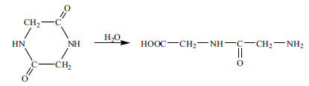
дікетопіперазин | гліцилгліцин

2) У 1871 р. Шааль, при нагріванні аспарагінової кислоти до 200 ⁰С та пропусканні СО₂, отримав димер аспарагінової кислоти.

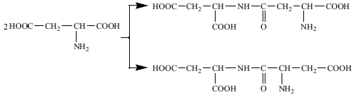
аспарагінова кислота | димери аспарагінової кислоти

3) У 1882 р. Курциус отримав пептидоподібну сполуку при взаємодії солі аргентуму гліцину з хлорангідридом бензойної кислоти.

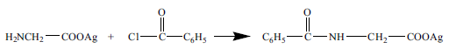
сіль арґентуму хлорангідрид гліцину | пептидоподібна сполука бензойної кислоти

4) Азидний метод синтезу пептидів, який запропонований більше
100 років тому метод досить актуальний і у теперішній час.
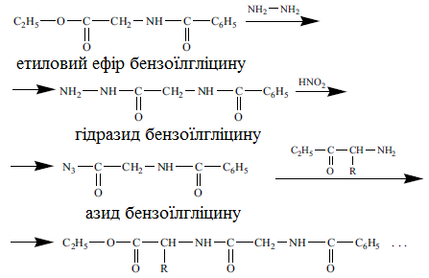

5) У 1903 р. Фішер запропонував хлорангідридний метод синтезу пептидів, який згодом був удосконалений Варбургом.

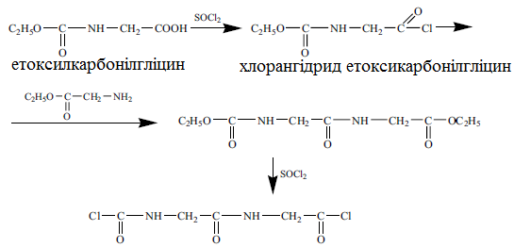

6) Ангідридний метод синтезу пептидів.

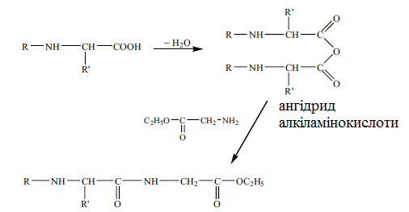

7) Метод активованих ефірів синтезу пептидів.

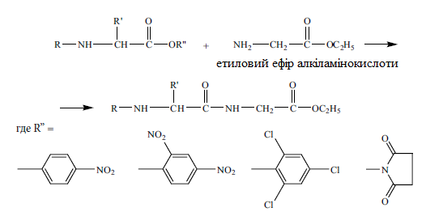

8) У 1966 р. Хіршманом був запропонований карбоксиангідрідний метод синтезу пептидів.
При цьому амінокислота, яка вводиться в поліпептидний ланцюг береться в карбоксиангідридній формі; побудова ланцюга починається з С-кінця.

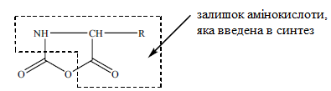
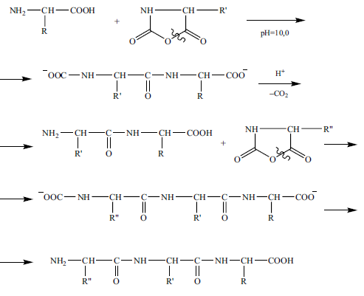

У 50-ті р. ХХ ст. де Віньо синтезував пептидні гормони окситоцин та вазопресин, що складаються з 9 амінокислот, які володіли всіма біологічними властивостями природних аналогів, за що був удостоєний Нобелівської премії.
У 50-60 рр. ХХ ст. велися роботи по синтезу пептидних антибіотиків: актиноміцину, валіноміцину, граміцидину S.
У 1963 р. був синтезований інсулін, що включає 2 поліпептидні ланцюги і 51 амінокислотний залишок; були отримані синтетичні поліпептиди (подібні природнім гістонам).
У 1969 р. був здійснений синтез ферменту рибонуклеази, що включає
124 амінокислотних залишки; отриманий білок давав ~ 30% ензиматичної активності природного ферменту, але його кількість була настільки малою (частки мг), що подальше його очищення та характеристика не представлялися можливими.
Всі описані синтези здійснювалися в розчині і були надзвичайно тривалими; необхідно було домогтися повного розчинення проміжних пептидів, що були отримані; це викликало серйозні труднощі в роботі, так як під час нарощування поліпептидного ланцюга істотно змінювалася розчинність продуктів.
З метою підвищення ефективності пептидного синтезу у 1963 р. Мерріфілдом був запропонований твердофазний метод синтезу пептидів: ідея полягає в закріпленні поліпептидного ланцюга, що зростає, на нерозчинному носії.
При цьому значно спрощуються операції виділення проміжних продуктів; знімається проблема нерозчинності пептиду та створюються передумови для автоматизації процесу.
Наприклад, синтез поліпептидів, іммобілізованих на твердій матриці, активно проводиться за ангідридним методом.
У якості носія найбільш широко використовується мікропористий хлорметилований сополімер стиролу і дивінілбензолу, який добре набухає
в органічних розчинниках та володіє хімічною та механічною міцністю.
Навантаження полімеру зростаючими пептидними ланцюгами, як правило, невелика і становить 0,1-0,3 ммоль пептиду на 1 г полімерного носія.
Однак неможливість досягти 100% виходу поліпептиду на кожній стадії в процесі синтезу призводить до вкрай складних сумішей поліпептидів по закінченню процесу.
У разі виявлення ферментативної активності у синтезованого продукту часто доводиться констатувати, що ми маємо справу з сумішшю гомологічних пептидів, розділити які практично неможливо.
Подальшою модифікацією поліпептидного синтезу з використанням іммобілізуючої матриці була заміна нерозчинної полістирольної матриці на розчинну: більш низькомолекулярний розчинний полістирол або поліетиленгліколь, що дозволило з’єднати переваги синтезу в розчині (високі швидкості реакцій, широкий вибір реактивів та захисних груп) і переваги синтезу на твердому носії (легкість відділення надлишку реагентів і низькомолекулярних продуктів реакції, що полегшує автоматизацію).
Штучний пептидний синтез на сьогодні активно розвивається і вдосконалюється; цей процес є недосконалим у порівнянні з природним механізмом біосинтезу білка.
Пептидний синтез має значно ширші можливості, так як з його допомогою можна включати в молекулу білка будь-які амінокислотні залишки, що не зустрічаються в природі, отримувати циклічні та поліциклічні структури.
Пептидний синтез відкриває шлях до синтезу штучних аналогів природних ферментів, стійких до дії протеаз, може призвести до створення ферментів, здатних руйнувати небезпечні ксенобіотики і таким чином сприяти поліпшенню якості навколишнього середовища.

Сучасний стан синтезу пептидів (обов’язковий перегляд)
1) Peptide Synthesis
https://chem.libretexts.org/Bookshelves/Organic_Chemistry/Organic_Chemistry_(Morsch_et_al.)/26%3A_Biomolecules-_Amino_Acids_Peptides_and_Proteins/26.08%3A_Peptide_Synthesis

2) Protecting Groups for Amines – Carbamates
https://www.masterorganicchemistry.com/2018/06/07/protecting-groups-for-amines-carbamates/

3) Synthesis of Longer Peptides – Tripeptides and Tetrapeptides
https://www.masterorganicchemistry.com/2019/02/15/introduction-to-peptide-synthesis/

4) Practical N-to-C peptide synthesis with minimal protecting groups
https://www.nature.com/articles/s42004-023-01030-0

Тести для самоконтролю

1) Гліцилгліцин – дипептид, що отримано з ...
A) дикетопіперазину
B) аспарагінової кислоти
C) етилового ефіру бензоїлгліцину
D) етоксилкарбонілгліцину

2) У якому році та ким був запропонований твердофазний метод синтезу пептидів?
A) 50-ті р. ХХ ст.; де Віньо
B) 1966 р.; Хіршман
C) 1903 р.; Фішер
D) 1963 р.; Мерріфілд

Практичне заняття №4
Особливості пептидного синтезу

Мета заняття: ознайомитися з основними принципом пептидного синтезу; з утворенням пептидного зв’язку та трьохступінчастим процесом пептидного синтезу.

Хід заняття

Завдання 1. Ознайомитися з основними принципом пептидного синтезу; з утворенням пептидного зв’язку та трьохступінчастим процесом пептидного синтезу (рис. 32-34).
Оформіть у зошиті та наведіть приклади реакцій.

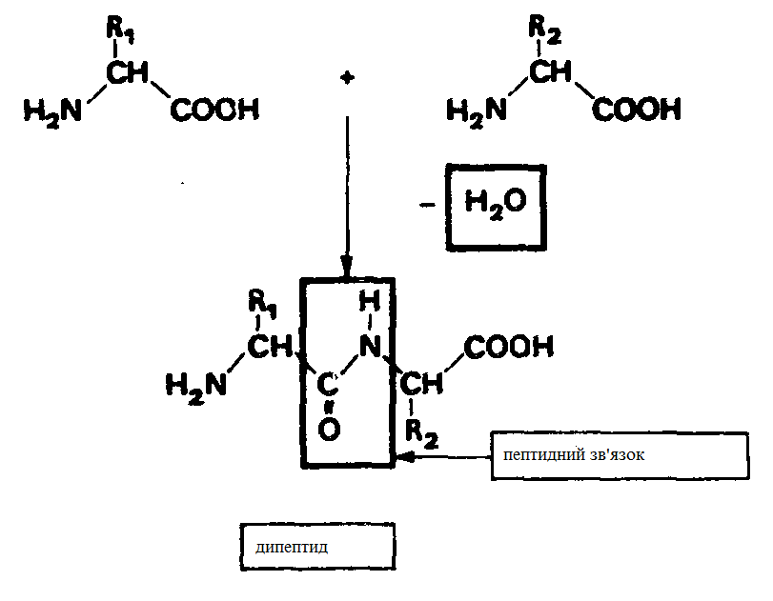
Рисунок 32 – Основний принцип пептидного синтезу

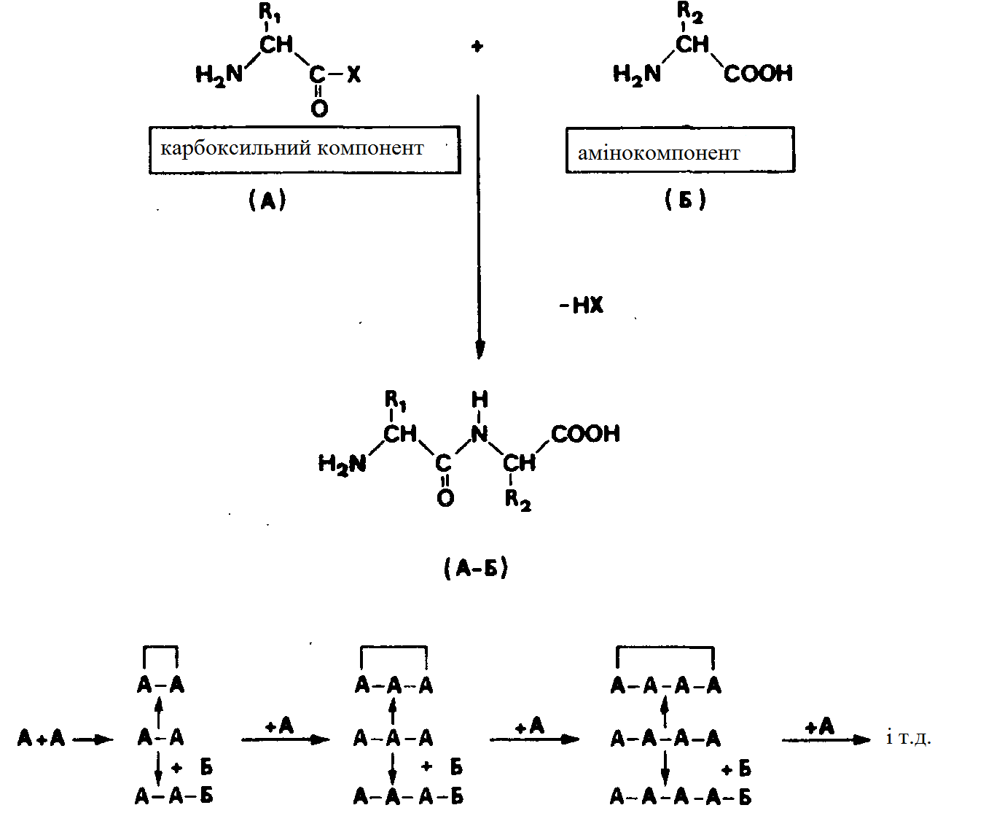

Рисунок 33 – Схема утворення пептидного зв’язку без захисту,
що не беруть участь в реакції функціональних груп; Х – активуюча група

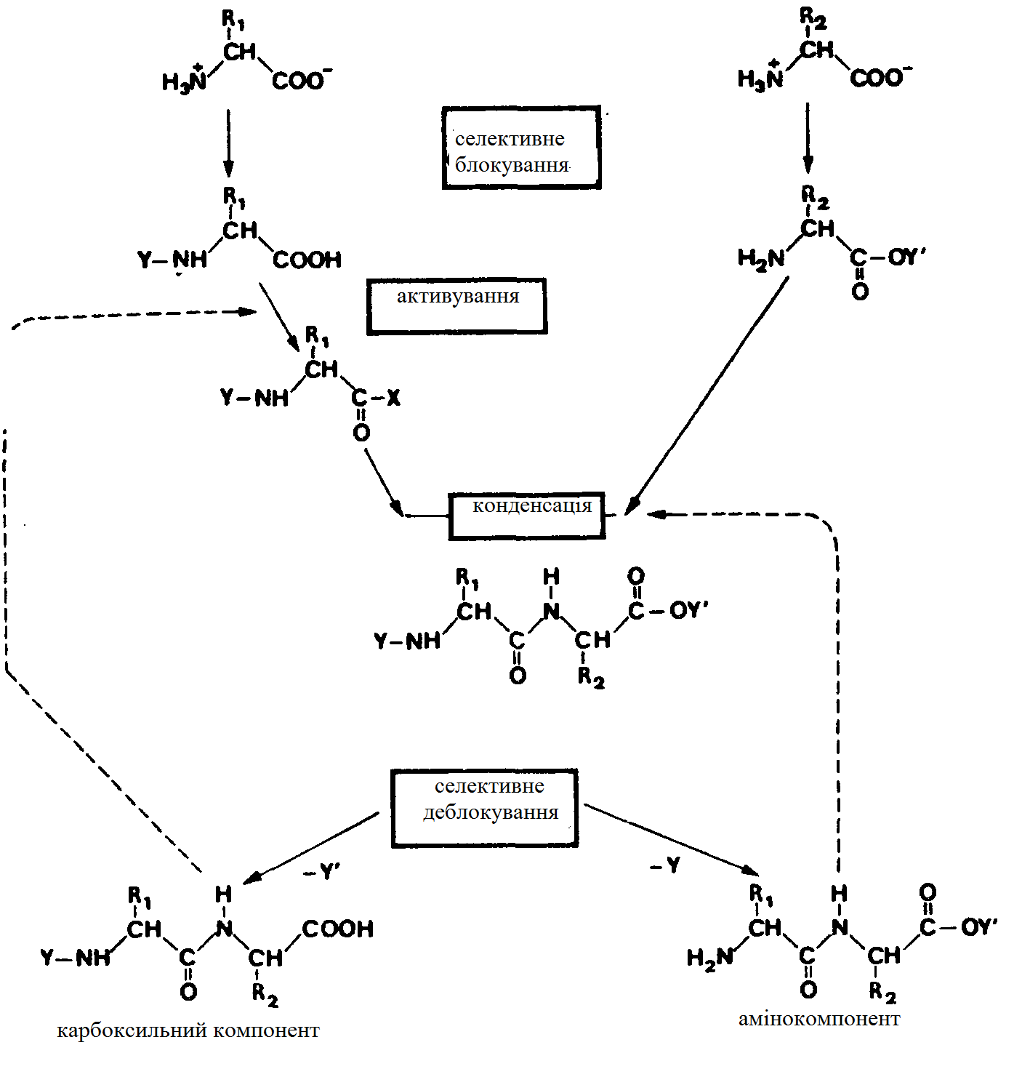

Рисунок 34 – Трьохступінчастий процес пептидного синтезу: Y – захист аміногрупи; Х – активуюча група; Y¹ – захист карбоксильної групи;
R – залишок бічного ланцюга

Завдання 2. Прочитати та та проаназувати всіх схеми, що наведенні в наступних посиланнях (статей)

1) Peptide Synthesis
https://chem.libretexts.org/Bookshelves/Organic_Chemistry/Organic_Chemistry_(Morsch_et_al.)/26%3A_Biomolecules-_Amino_Acids_Peptides_and_Proteins/26.08%3A_Peptide_Synthesis

2) Protecting Groups for Amines – Carbamates
https://www.masterorganicchemistry.com/2018/06/07/protecting-groups-for-amines-carbamates/

3) Synthesis of Longer Peptides – Tripeptides and Tetrapeptides
https://www.masterorganicchemistry.com/2019/02/15/introduction-to-peptide-synthesis/

4) Practical N-to-C peptide synthesis with minimal protecting groups
https://www.nature.com/articles/s42004-023-01030-0

Розділ 3. ХІМІЯ БІЛКІВ

Лекція 5. Хімія білків: класифікація білків. Структури білків

Мета:

План
- Класифікація білків: глобулярні та фібрилярні білки; прості та складні білки.
- Структури білків: первинна, вторинна, третинна, четвертинна.

Ключові терміни та поняття:

1. Класифікація білків: глобулярні та фібрилярні білки; прості та складні білки.

Залежно від просторової організації, білки поділяються на глобулярні та фібрілярні.
Глобулярні білки мають компактну форму – їхні один або кілька поліпептидних ланцюгів щільно згорнуті у структуру, що представляє собою глобулу. Таке згортання забезпечується ковалентними або нековалентними зв’язками.
Глобулярні білки, як правило, добре розчиняються у водному середовищі.
До глобулярних білків належать ферменти, антитіла, численні гормони, білки, що транспортують О₂ (міоглобін, гемоглобін та сироватковий альбумін, який також переносить жирні кислоти).
Фібрілярні білки, навпаки, мають витягнуту або спіралеподібну форму. Їхні поліпептидні ланцюги розташовані паралельно і зв’язані між собою численними зв’язками, утворюючи волокна – фібрили.
Фібрилярні білки нерозчинні у воді і є структурними компонентами організму.
З фібрілярних білків утворені волосся, нігті, пір’я (кератини), сухожилля (колаген), зв’язки (еластин), а також шовк і павутина (фіброїн).
Варто зазначити, що більшість білків у природі мають глобулярну форму.
Білки класифікують за фізико-хімічними властивостями та хімічним складом. За цими ознаками білки поділяють на дві групи – прості (протеїни) і складні (протеїди). Протеїни – це білки, до складу яких входять лише залишки амінокислот. Протеїди – складні білки, молекули яких крім залишків АК містять ще і інші компоненти – простетичні групи. Прості білки (протеїни) поділяються на такі класи: - альбуміни, глобуліни, протаміни, гістони, проламіни, глутеліни і протеіноїди. Із названих білків детально зупинимося на чотирьох, які мають важливе значення у технологіях продуктів харчування: альбуміни, глобуліни, глутеліни і проламіни. Альбуміни – входять до складу продуктів харчування: молока, яєць, зерна злакових і бобових культур. Молекулярна маса альбумінів 35-70 тис. Молекули їх мають еліпсовидну форму, яка більш компактна і симетрична, ніж у глобулінів. Альбуміни належать до гідрофільних білків, вони добре розчиняються у воді. За хімічним складом альбуміни характеризуються високим вмістом лейцину (15%), а також значним вмістом сірковмісних амінокислот, лізину, аспарагінової і глутамінової кислот і незначним вмістом гліцину. Глобуліни – входять до складу зерна злаків, насіння соняшника, льону, бавовника та бобових рослин. Широко відомі такі глобуліни, як фазеолін квасолі, легумін гороху, гліцидин сої. У тваринних тканинах найбільш розповсюдженими є лактоглобулін молока, фібриноген крові тощо. Молекулярна маса глобулінів 0,9-1,5 млн. Вони більш грубодисперсні і менш гідрофільні, ніж альбуміни, що пояснюється меншою стійкістю їх колоїдних розчинів. Добре розчиняються 10% розчинами солей. За хімічним складом глобуліни дещо відрізняються від альбумінів – містять більше гліцину (5%) і меншу кількість сірковмісних амінокислот. Проламіни – ця група білків досить розповсюджена у рослинному світі. Вони входять до складу насіння злакових культур. Представниками їх є гліадин пшениці, орозеїн рису, гордеїн ячменю, зеїн кукурудзи, авенін вівса тощо. Назва «проламіни» була запропонована в зв’язку з тим, що до їх складу входить значна кількість проліну. Крім проліну проламіни містять також глутамінову кислоту і незначну кількість інших АК. Для проламінів характерним є те, що вони зовсім не містять лізину. Розчиняються у 70% водному розчині спирту. 9 Глутеліни як і проламіни, містяться у зелених частинах рослин і насінні. Характерною особливістю білків є те, що до їх складу входять велика кількість глутамінової кислоти і лізину. Добре розчиняються у лугах. Складні білки (протеїди) складаються з простого білка і сполуки небілкової природи-простетичної групи (від грецького слова prosteto-приєдную, додаю). Залежно від хімічної природи простетичної групи складні білки поділяються на нуклеопротеїди, хромопротеїди, металопротеїди, глюкопротеїди, фосфопротеїди і ліпопротеїди. Нуклеопротеїди – це складні білки, простетичною групою яких є нуклеїнові кислоти. Залежно від природи нуклеїнової кислоти нуклеопротеїди поділяються на рибонуклеопротеїди (РНП), якщо до їх складу входить рибонуклеїнова кислота – РНК, а якщо дезоксирибонуклеїнова кислота – ДНК. Хромопротеїди – побудовані з простого білка і забарвленої простетичної групи якою можуть бути похідні каротину, порфірину (гемоглобін, міоглобін, ферменти). Гемоглобін крові – хромопротеїд, міоглобін міститься у м’язах тварин. Глюкопротеїди – у складі простетичної групи містять залишки вуглеводів та їх похідні. Входять до складу крові, білків молока, яєць, ферментів, гормонів. Металопротеїди – до складу простетичної групи входять залізо, мідь, кобальт, цинк та інші елементи. До металопротеїдів належить велика група ферментів. Фосфопротеїди – містять у вигляді простетичної групи залишки ортофосфорної кислоти. Ці білки входять до складу білків яєць ( овальбумін), молока (казеїн). Ліпопротеїди – у складі простетичної групи містять ліпіди і їх похідні (тригліцериди, фосфоліпіди, холестерин тощо). Найчастіше простетичною групою є нейтральні жири – тригліцериди. Входять до складу біологічних мембран, крові, лімфи, нервових тканин та інше

- Структури білків: первинна, вторинна, третинна, четвертинна.

Залежно від характеру згортання і взаємодії поліпептидних ланцюгів, виділяють чотири рівні структурної організації білка:
- первинну;
- вторинну;
- третинну;
- четвертинну.

Первинна структура білка представляє собою послідовність амінокислот, об’єднаних між собою пептидними (кислотно-амідними) зв’язками в лінійний ланцюг.
Кожен білок має унікальну, характерну лише для нього послідовність амінокислот, що генетично закодована та визначає формування наступних рівнів структурної організації.
Незначна заміна однієї амінокислоти у ланцюгу, який може складатися з сотень залишків, може істотно змінити властивості білка або повністю позбавити його біологічної активності.
Пептидний зв’язок – це міцний ковалентний зв’язок, який забезпечує стійкість первинної структури. Його енергія складає 140-400 кДж/моль, а відстань між атомами – приблизно 0,1-0,2 нм.
Вторинна структура білка – укладка поліпептидних ланцюгів в упорядковану форму водневими зв’язками, що виникають між –СО і –NH-групами.
Існують дві форми вторинної структури: α-спіраль і β-конформація (β- структура, β-складковий шар, шарувато-складкова структура).
Складкові структури зустрічають у колагена, кератина, фіброїна шовку, трипсина, у глобулярних білків ці структури складають 15% і більше, у α- амілази до 30%.
Можливі переходи від α-структур до β-структур і зворотньо.
Третинна структура має певну конформацію спіралізованих і лінійних ділянок поліпептидних ланцюгів у просторі.
Для кожного білка характерна третинна структура, від якої залежать його біологічні властивості.
Під час формування третинної структури поліпептидні ланцюги укладаються так, що максимальна кількість гідрофільних груп, залишків АК, була розміщена назовні, тобто повернута до водного середовища, а гідрофобні групи розміщуються всередині структури (глобули), яка має елипсоїдну форму. На конформацію глобули впливає рН середовища, іонна сила розчину, температура, взаємодія білкових молекул з іншими речовинами.
Порушення у вторинній структурі веде до підвищення гідрофобних взаємодій і підсиленню третинної структури.
Вторинна структура порушується у точках, де знаходиться АК – пролін і гідросипролін, які утворюють тільки один водневий зв'язок з другими поліпептидними групами. У цих точках ланцюг перегинається у трьохвимірному просторі. Таким чином між вторинною і третинною структурами виникає збалансоване співвідношення.
Третинна структура не може існувати при зруйнованій вторинній структурі. В той же час біологічна функція білка залежить цілком від третинної структури. Її деформація чи руйнування призводять до часткової чи повної втрати цієї функції.
Четвертинна структура. Для білків, молекули яких побудовані з одного поліпептидного ланцюга, можливі лише первинна, вторинна і третинна структури. Четвертинна структура характерна лише для тих білків, які складаються з двох, чотирьох і більшої, в основному парної, кількості індивідуальних поліпептидних ланцюгів з власною третинною структурою.
Такі поліпептидні ланцюги називаються протомерами, а білки, побудовані з них – олігомерами. Отже, взаємне просторове розміщення протомерів у білковій молекулі і становить її четвертинну структуру. Вона лежить в основі будови білків – ферментів.
Четвертинна структура білків стабілізується і підтримується в нативному стані в основному за участю нековалентних зв’язків (водневих, іонних або гідрофобних). При дії на білки з четвертинною структурою різних фізичних або хімічних факторів (органічні розчинники, сечовина, концентровані розчини солей, зміна рН тощо) вони можуть розпадатися на окремі протомери

Тести для самоконтролю

Практичне заняття №5
Біологічне значення білків. Діаліз білків

Мета заняття: засвоїти біологічне значення білків та особливості діалізу білка.

Хід заняття

Завдання 1.
Ознайомтеся з біологічним значенням білків (табл. 3).

Таблиця 3 ‒ Біологічне значення пептидів
№ з/п | Білок | Значення
1 | 2 | 3
1 | Актин, міозин,  тубулін | 1) Приймають участь у скороченні м’язових тканин та виконують рухову функцію
2 | Альбумін | 1) Забезпечує транспорт молекул  2) Підтримує онкотичного тиску плазми крові  3) Є резервом амінокислот  4) Є переносником різних речовин (білірубін, ліки, деякі гормони, жовчні елементи)
3 | Гемоглобін | 1) Переносить кисень (до клітин) і карбон (IV) оксид (від клітин)  2) Підтримує стабільний рівень рН в крові
4 | Еластин | 1) Відновлює форму органів і тканин після розтягування  2) Забезпечує тканинам зволоження
5 | Імуноглобулін | 1) Забезпечує місцевий захист слизових оболонок  2) Захищає організм від паразитів  3) Нейтралізує токсини і віруси  4) Утворює імунні комплекси
6 | Інсулін | 1) Відповідає за утворення глікогену (резервної глюкози) і його накопичення в клітинах печінки та інших органів  2) Забезпечує транспорт глюкози всередині клітин (засвоєння та утилізацію)  3) Збільшує проникність клітинних стінок для амінокислот  4) Стимулює синтез білків та жирів
7 | Кератин | 1) Виконує захисну функцію.  2) Є основним компонентом шкіри.
8 | Колаген | 1) Забезпечує міцність та еластичність усіх тканин, органів  2) Перетворює білкові молекули в основні амінокислоти, які необхідні для життєдіяльності.  3) Приймає участь в метаболізмі м’язової та сполучної
1 | 2 | 3
 |  | тканини.
9 | Фібрин | 1) Забезпечує захисний бар’єр при запаленнях.  2) Приймає участь при зупинці кровотечі.

Завдання 2.
Ознайомтеся з особливостями діалізу білка та перегляньте відео у Moodle за посиланнями.

Діаліз − процес поділу високо- і низькомолекулярних речовин за допомогою напівпроникних мембран (целофан, колодій, пергамент та ін.).
Молекули білка, що володіють великими розмірами і молекулярною масою, не здатні проникати через такі мембрани, в той час як низькомолекулярні речовини легко проходять через них.
Діаліз є дуже зручним методом очищення білкових розчинів від низькомолекулярних домішок, наприклад, від надлишку солей.
Найпростішим діалізатором може служити целофановий або колоїдний мішечок, опущений в склянку з водою.

Хід роботи.
1. У пробірку наливають 2 мл 3%-ого розчину яєчного альбуміну і додають 1 краплю насиченого розчину амонію сульфату.
З листа целофану, попередньо змоченого дистильованою водою, роблять мішечок і виливають у нього вміст пробірки.
Краї мішечка прикріплюють до середини скляної палички (або затискають між двома скляними паличками, з’єднаною одна з одною гумовими кільцями.
Мішечок поміщають у склянку з дистильованою водою так, щоб скляна паличка лягла на краю склянки. Рівень рідини в мішечку повинен бути нижче рівня рідини в склянці.
2. Через 1 год. після початку діалізу рідину, що знаходиться в склянці, перевіряють на присутність білка і сульфат-аніонів:
а) проба на білок: 1 мл рідини зі склянки проробляють біуретову реакцію;
б) проба на сульфат-аніони: до 1 мл рідини з склянки додають
3-4 краплі 5%-ого розчину барію хлориду і спостерігають утворення осаду барію сульфату у вигляді білої каламуті.
3. Целофановий мішечок виймають зі склянки.
Рідину з мішечка переливають у пробірку і проробляють біуретову реакцію.
3. Замалюйте діалізатор.

Лекція 6. Визначення амінокислотної послідовності у білках

Мета:

План
1.

Ключові терміни та поняття:

1.

Тести для самоконтролю

Практичне заняття №6
Визначення амінокислотного складу білків.
Методи визначення первинної структури білка.

Мета заняття: засвоїти особливості визначення амінокислотного складу білків та методи визначення первинної структури білка.

Хід заняття

Завдання 1.
Ознайомтеся з особливостями визначення амінокислотного складу білків.

Визначення амінокислотного складу білків може бути здійснено різними методами: хімічними, хроматографічними, мікробіологічними та ізотопними.
Найчастіше використовуються хроматографічні методи.

Паперова хроматографія
Паперова хроматографія використовується для ідентифікації компонентів суміші амінокислот з ди- та трипептидами, що отримується при частковому гідролізі білків і поліпептидів.
Гідроліз може бути здійснений кислотним, лужним або ферментативним методом.
Кислотний метод використовується частіше.
Гідроліз проводять при нагріванні, іноді при підвищеному тиску. Показниками закінчення гідролізу можуть служити: припинення нарощування карбоксильних або амінних груп в гідролізаті, або негативна біуретова реакція.
Надлишок гідролізу реагенту видаляють: сульфатну кислоту осаджують кальцій гідроксидом, хлоридну кислоту відганяють у вакуумі, а залишок кислоти осаджують арґентум нітратом.
Компоненти гідролізату розподіляються між водою, адсорбованою на целюлозі, яка і є нерухомою фазою, та органічним розчинником – рухомою фазою, яка рухається вздовж аркуша вгору або вниз.
Паперова хроматографія може бути використана для кількісної оцінки складу амінокислот.
Кожну пляму вирізають та елюють відповідним розчинником; потім проводять кількісний колориметричний (нінгідринова реакція) аналіз.
В іншому варіанті папір обприскують нінгідрином і вимірюють за допомогою фотометра інтенсивність фарбування плями у відбитому світлі або світлі, який проходить.
Під час напівкількісної оцінки склад амінокислот оцінюють за площею плям на хроматограмі, які пропорційні концентраціям амінокислот в суміші, що розділяється.

Тонкошарова хроматографія
Для поділу і визначення амінокислот може бути також використана тонкошарова хроматографія. ТШХ, як відомо, існує в двох варіантах. Розподільна ТШХ (РТШХ) подібна до розподільної на папері і адсорбційна ТШХ (АТШХ), заснована зовсім на інших принципах.
При проведенні РТШХ на порошку целюлози або відповідно інших інертних носіях можна використовувати такі ж системи розчинників і такі ж проявляючі реагенти, як і при хроматографії на папері.
Поділ за допомогою АТШХ визначається здатністю розчинника елюювати компоненти зразка з місця його адсорбції на активованому сорбенті. Наприклад, на нагрітому силікагелі.
Для поділу амінокислот використовують РТШХ, яка дозволяє досить швидко розділяти і визначати 22-і амінокислоти білкових гідролізатів.
Амінокислоти в білковому гідролізаті можуть бути визначені також методом газової хроматографії, але перед хроматографічним аналізом амінокислоти переводять в леткі сполуки.

Іонообмінна хроматографія
В даний час амінокислотний склад визначається виключно за допомогою автоматичної іонообмінної хроматографії.
Суміш амінокислот, отриманих кислотним гідролізом білків, поділяють в колонці з катіонообмінною смолою.

Кількісний аналіз отриманих фракцій
Кількість кожної з амінокислот в білку визначають, нагріваючи окремі фракції амінокислот з нінгідрином, який утворює комплекс синьо-фіолетового кольору.

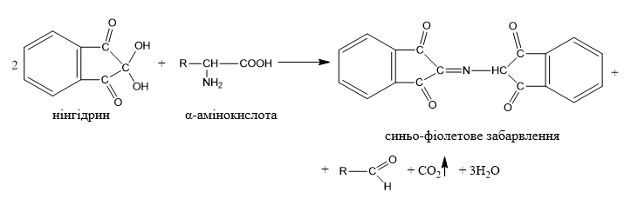

Інтенсивність забарвлення в пробі пропорційна кількості амінокислоти, яка знаходиться в ній, тому під час спектрофотометричного вимірювання світла, поглиненого нінгідриновими похідними можна визначити склад кожної амінокислоти в гідролізаті даного білка.
В даний час процес поділу та кількісного визначення амінокислот в гідролізаті білка повністю автоматизований і здійснюється в спеціальному приладі – амінокислотному аналізаторі.

Методи визначення первинної структури білка
Визначення первинної структури білка потребує попереднього проведення ряду операцій.
Білок повинен бути ретельно очищений, чистота матеріалу повинна бути підтверджена як мінімум двома незалежними методами.
Найчастіше використовують гель-електрофорез на поліакриламіді та ультрацентрифугування.
Після очищення білка його ділять на дві-три або більше частин. Кожну частину обробляють різними ферментами − протеїназами (трипсин, хімотрипсин) або реагентами (бромціан, іодозобензойная кислота).
В результаті отримують 2-3 (або більше) наборів поліпептидів (відрізків білка).
До ферментів – протеїназа пред’являються особливі вимоги за чистотою. Особливі труднощі становить розпізнавання місць дисульфідних містків між залишками цистеїну. Отримана суміш пептидів розділяється електрофорезом, після чого можливо почати безпосередньо процедуру секвенування. Довжина окремого пептиду не повинна перевищувати 40 АК-залишків.
Найбільш часто використовують метод секвенування пептидів (встановлення послідовності АК-залишків в них) − процедура П. Едмана,
з використанням фенілізотіоціаната (ФІТЦ).
Процедура лежить в основі роботи автоматичних секвенаторів.
Зразок очищеного пептиду наносять на поверхню реакційної судини
у вигляді плівки. Часто здійснюють ковалентне пришивання пептиду з кінця вільної СООН-групи з матеріалом поверхні реакційної посудини. Після чого проводять повторювані цикли з серії реакцій.
Одна серія реакцій включає:
1) взаємодію фенілізотіоціаната з кінцевим АК-залишком, що має вільну NH₂-групу, при цьому утворюється так зване ФТК-(фенілтіокарбамоїл)-похідне;
2) надлишок фенілізотіоціаната видаляється, змінюється рН середовища додаванням гептафтормасляної кислоти, при цьому відбувається перетворення ФТК в ФТГ (фенілтіогідантоїн)-похідне;
3) ФТГ-похідне амінокислоти віддаляється з реакційного середовища екстракцією з 1-хлорбутаном і серія реакцій повторюється в наступному циклі.
За один цикл видаляється один амінокислотний залишок з NH₂-краю пептиду.
Оскільки, реакції з фенілізотіоціаната протікають не кількісно, а в кращом у випадку, на 95%, поступово накопичуються заважають фактори-ФТГ-похідні від тих, що прореагували, в попередні цикли АК-залишків. У найсприятливіших випадках вдається надійно ідентифікувати послідовність всього лише близько 40 АК-залишків.
Завдяки автоматизації процесу, робота істотно полегшується.

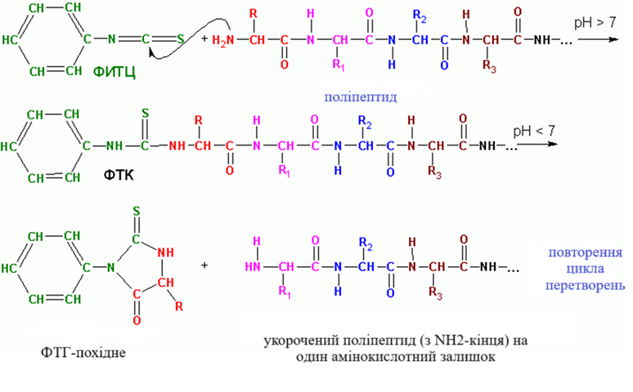

використана література
1. 3.4Білки. URL : https://surl.lu/hhhfmb
2. 13.3: Структура білка URL : https://surli.cc/cixbhn

Рекомендована література

Основна
- Лисиця А.В. Біохімія. Практикум : навчальний посібник. Суми : Університетська книга, 2019. 240 с.
- Павлоцька Л., Дуденко Н., Левітин Є. Біологічна хімія : підручник. Суми : Університетська книга, 2019. 513 с.
- Павлоцька Л., Дуденко Н., Дімітриєвич Л., Божко Н. Біологічна хімія : підручник. Суми : Університетська книга, 2019. 379 с.
- Сибірна Н.О. Хімія білка. Львів : Видавництво ЛНУ ім. Івана Франка, 2010. 394 с.

Додаткова
- Zimenkovsky B.S., Muzychenko V.А., Nizhenkovska I.V., Syrova G.О. Biological and Bioorganic Chemistry: in 2 books. Book 1. Bioorganic Chemistry: textbook. 3rd edition. Kyiv: Medicine. 2020. 288 р.
- Amino acids, peptides, and proteins. URL : https://surl.li/eoxglm URL : https://web.pdx.edu/~wamserc/C336S09/Wade_Ch24.pdf

Інформаційні ресурси
1. Лекція №12. Амінокислоти. Пептиди. Уявлення про структуру білків. URL : https://surl.li/tfazrn
2. Якісні реакції на амінокислоти. URL : https://surl.li/mpuefd URL : https://surl.li/pmndkf URL : https://surl.li/zuqhtp URL : https://surl.li/ybvzgu
3. 16.4: Білки- полімери амінокислот. URL : https://surl.li/yxfhaj
4. 25.4: Синтез амінокислот. URL : https://surl.li/pkpzje
5. Васильківська М.К., Пенчук Ю.М. Сучасний стан та перспективи біотехнологічних методів виробництва амінокислот. URL : https://surli.cc/oscbin
6.. Методи одержання L-амінокислот. URL : https://surl.li/nuxixu
7. Розуміння біохімічних процесів як запорука успішного лікування захворювань. URL : https://surl.li/mglcwf
8. Загальні відомості про пептиди. URL : https://surl.li/cdkohe
9. Peptide Synthesis Services & Products. URL : https://surli.cc/zmohoe
10. Peptide synthesis. URL : https://surl.lu/stxjvz
11. Синтез пептидів став ефективним за допомогою ультразвукового апарату. URL : https://surl.li/tvbqfi
Навчальне видання
(українською мовою)

Генчева Вікторія Іванівна

ХІМІЯ АМІНОКИСЛОТ, ПЕПТИДІВ ТА БІЛКІВ

Навчально-методичний посібник
для здобувачів ступеня вищої освіти магістр спеціальності 102 Хімія
освітньо-професійної програми «Хімія»
денної форми здобуття освіти

Рецензент О.А. Бражко

Відповідальний за випуск Л.О. Омельянчик

Коректор В.І. Генчева

